چكيده

از آنجا كه اتخاذ تصميم صحيح و به موقع مي تواند تاثير به سزايي در زندگي شخصي و اجتماعي انسانها داشته باشد ضرورت وجود يك تكنيك قوي كه بتواند انسان را در اين زمينه ياري كند كاملا محسوس مي باشد. يكي از كار آمد ترين اين تكنيك ها فرايند تحليل سلسله مراتبي (Analytical hierarchy process ) است كه براي اولين بار توسط توماس ال ساعتي در دهه ي 1970 مطرح شد. اين تكنيك بر اساس مقايسه هاي زوجي بنا نهاده شده و امكان بررسي سناريو هاي مختلف را به مديران مي دهد.
اين فرايند با توجه به ماهيت ساده و در عين حال جامعي كه دارد مورد استقبال مديران و كاربران مختلف قرار گرفته است، لذا در اين پايان نامه سعي شده است تا با نگرشي متفاوت در مقايسه ي دو به دوي معيار ها و زير معيار ها در اين فرايند نتايج حاصل از اين روش به واقعيت موجود نزديك تر شود. بر همين اساس با توجه به اينكه هر معيار يا زير معياري در اين فرايند در سطوح مختلف داراي مطلوبيت متفاوتي مي باشد پس بهتر است با توجه به مطلوبيت معيار ها در هر سطح آنها را دو به دو با هم مقايسه كرد.
جهت آزمايش نتايج حاصل از اين كار پژوهشي تكنيك حاصله به صورت حل يك مسئله پياده گرديده كه در اين پايان نامه موجود مي باشد.

مقدمه :

دنياي اطراف ما مملو از مسائل چند معياره است و انسانها هميشه مجبور به تصميم گيري در اين زمينه ها هستند. بطور مثال هنگام انتخاب شغل معيار هاي مختلفي مانند در امد، موقعيت اجتماعي، خلاقيت و ابتكار و... مطرح مي باشند كه فرد تصميم گيرنده گزينه هاي مختلف را بايد بر طبق اين معيار ها بسنجد. در تصميم گيري هاي كلان مانند تنظيم بودجه ي سالانه ي كشور نيز متخصصين اهداف مختلفي مانند امنيت، اموزش توسعه ي صنعتي و... را تعقيب نموده و مايلند كه اين اهداف را بهينه نمايند.
در زندگي روز مره مثالهاي فراواني از تصميم گيري با معيار هاي چند گانه وجود دارد. در بعضي موارد نتيجه تصميم گيري به حدي مهم است كه بروز خطا ممكن است ضرر هاي جبران ناپذيري را بر ما تحميل كند از اين رو لازم است كه تكنيك يا تكنيك هاي مناسبي براي انتخاب بهينه و تصميم گيري صحيح طراحي شود تا تصميم گيرنده بتواند به بهترين انتخاب ممكن نزديك تر شود.
روش AHP كه بر اساس تحليل مغز انسان براي مسائل پيچيده و فازي مي باشد توسط محققي بنام«توماس ال ساعتي » در دهه ي 1970 پيشنهاد گرديده است.
فرايند تحليل سلسله مراتبي يكي از جامع ترين سيستم هاي طراحي شده براي تصميم گيري با معيار هاي چند گانه است زيرا اين تكنيك امكان فرموله كردن مسئله را به صورت سلسله مراتبي فراهم مي كند و همچنين امكان در نظر گرفتن معيار هاي مختلف كمي و كيفي را در مسئله دارد اين فرايند گزينه هاي مختلف را در تصميم گيري دخالت داده و امكان تحليل حساسيت روي معيار ها و زير معيار ها را دارد، علاوه بر اين بر مبناي مقايسه ي زوجي بنا نهاده شده كه قضاوت و محاسبات را تسهيل مي نمايد، همچنين ميزان سازگاري و نا سازگاري تصميم را نشان مي دهد كه از مزاياي ممتاز اين تكنيك در تصميم گيري چند معياره مي باشد.
نوع مقايسه زوجي ما بين معيارها و زير معيارها به صورت خطي بوده و به عنوان مثال اگر ترجيح عنصر A بر عنصرB همواره برابر n باشد ترجيح عنصر B بر عنصر A همواره برابر 1/n خواهد بود در حاليكه در سطوح مختلف از عنصر A مطلوبيت عنصر B دستخوش تغيير است و در اين تحقيق سعي شده كه بر اساس تئوري مطلوبيت كه يكي از پر كاربرد ترين تئوري ها در علم اقتصاد خرد ميباشد مقايسه اي دقيق تر ما بين معيار ها و زير معيار ها انجام پذيرد و وزن نسبي هر يك از معيارها با استفاده از تابع مطلوبيت بين هر دو معيار بدست مي آيد.

فصل اول

كليات

پياده سازي روش تحليل سلسله مراتبي AHP امكان دسترسي به اهداف بهينه را به تصميم گيرنده مي دهد اين فرايند طوري طراحي شده كه با ذهن و طبيعت بشري مطابق و همراه مي شود و با آن پيش مي رود اين فرايند مجموعه اي از قضاوت ها و ارزش گذاري هاي شخصي به يك شيوه منطقي مي باشد به طوري كه مي توان گفت اين تكنيك از يك طرف وابسته به تصورات شخصي و تجربه جهت شكل دادن و طرح ريزي سلسله مراتبي يك مسئله بوده و از طرف ديگر به منطق درك و تجربه جهت تصميم گيري و قضاوت نهايي مربوط مي شود.

1-1) موضوع تحقيق :
تجزيه و تحليل فرايند تحليل سلسله مراتبي AHP و برطرف نمودن نقاط ضعف اين روش تصميم گيري به كمك تئوري مطلوبيت در جهت ارائه روش اجرايي.

1-2) بيان و تعريف موضوع :
فرايند تحليل سلسله مراتبي با تجزيه مسائل مشكل و پيچيده، آنها را به شكلي ساده تبديل كرده و به حل آنها مي پردازد. اين روش كاربردهاي فراواني در مسائل اقتصادي و اجتماعي پيدا كرده است و در سالهاي اخير در امور مديريتي نيز به كار رفته است.
اصولا جهت حل يك مسئله از طريق AHP ابتدا يك نمايش گرافيكي به صورت سلسله مراتبي ايجاد شده و سپس عناصر هر سطح نسبت به عنصر مربوط خود در سطح بالاتر به صورت زوجي مقايسه شده و وزن آنها محاسبه مي گردد و در نهايت پس از تعيين اولويتها بايد سازگاري سيستم مورد بررسي و قضاوت قرار گيرد.
در اين پايان نامه جهت مقايسه دو به دوي عناصر نسبت به عنصر سطح بالاتر خود به جاي روابط خطي از مطلوبيت هر يك از عناصر در مقادير مختلف استفاده شده است.

1-3) اهداف تحقيق :
اصولا در فعاليت هاي روزانه اعم از اقتصادي، اجتماعي و... استفاده از تكنيك هاي تصميم گيري جهت رسيدن به اهداف بهينه يك ضرورت اجتناب ناپذير است.
در فرايند تحليل سلسله مراتبي AHP سعي شده براي بدست آوردن وزن نسبي معيارها و در نهايت اولويت ها در جهت رسيدن به هدف روشي مورد استفاده قرار گيرد تا دقت تصميم گيري از طريق AHP افزايش يافته و فرد به انتخاب بهينه تري دست پيدا كند. اما اگر بخواهيم اهداف پيگيري شده در اين كار پژوهشي را دسته بندي كنيم بايد بگوييم :
1- تحليل و بررسي دقيق فرايند تحليل سلسله مراتبي AHP
2- مشخص نمودن نقاط ضعف اين فرايند
3- ارائه روشي بهبود يافته بر اساس تحليل هاي علمي و تئوري مطلوبيت

1-4) فرض تحقيق
مي توان فرض مسئله مورد پژوهش را بدين گونه بيان كرد :
آيا استفاده از تابع مطلوبیت در فرآيند تحليل سلسله مراتبي AHP منجر به افزايش اثر بخشی روش خواهد شد ؟

1-5) قلمرو علمي تحقيق
اين تحقيق به ارائه يك مدل و الگوريتم جديد جهت محاسبه اوزان نسبي معيارها از طريق مقايسه دوبه دوي آنها در فرايند تحليل سلسله مراتبي AHP مي پردازد در اين راستا جهت تجزيه و تحليل تكنيك موجود و دستيابي به نقاط قوت و ضعف اين تكنيك، اقدام به بررسي قدم به قدم فرايند تحليل سلسله مراتبي AHP نموده است لذا در اين راستا قلمرو تحقيق را مي توان به تمام مباحث مهندسي و مديريتي كه به نحوي با اين بحث در ارتباط هستند لحاظ نمود.

1-5-1) قلمرو مكاني :
جهت اجراي اين پژوهش كاربردي اطلاعات به صورت كتابخانه اي جمع آوري و مورد تجزيه و تحليل قرار گرفته است و براي بررسي نتايج حاصله يك مسئله به صورت امتحان حل مي گردد.
1-5-2) قلمرو زماني : اين پژوهش مستقل از قلمرو زماني بوده و مي تواند تا زمانيكه روش بهتري به جاي آن پيشنهاد گردد مورد استفاده قرار گيرد.

1-6) متدولوژي تحقيق :

1-6-1) روش تحقيق:
پژوهش يك كاوش يا بررسي اصولي و دقيقي است كه افراد را قادر مي سازد ماهيت پديده ها يا رويدادهاي پيچيده را درك كنند. با توجه به آرمان اين تحقيق كه كسب دانش جديد براي رسيدن به هدف علمي مشخص، درك صحيح از مسئله پژوهش، يافتن رابطه معني دار رياضي و كاربردي بودن آن در تصميم گيري مورد توجه مي باشد، روش تحقيق انتخابي تحقيق كاربردي است كه به كمك تجزيه و تحليل و مطالعه دقيق علوم مرتبط منجر به ارائه يك مدل و الگوريتم جديد مي گردد.
اما آنچه در اين تحقيق مورد بحث و بررسي قرار گرفته بدين ترتيب است كه در قدم اول فرايند تحليل سلسله مراتبي AHP در مرحله محاسبه اوزان نسبي معيارها و زير معيارها به خاطر مقايسه دوبه دوي معيارها به صورت خطي داراي اشكال مي باشد زيرا در عالم واقع و در مغز انسان در مقايسات زوجي همواره مرجح بودن A بر B برابر n نيست. اين مقايسه به نوعي از تئوري مطلوبيت تبعيت مي نمايد مثلا در انتخاب يك اتومبيل نمي توان گفت كه همواره ايمني دو برابر راحتي براي تصميم گيرنده اهميت دارد بلكه هرچه ميزان ايمني اتومبيل بالاتر رود مطلوبيت آن در مقابل از دست دادن راحتي كمتر مي شود زيرا افزايش ايمني منجر به كاهش راحتي در اتومبيل مي شود از اين رو جهت به دست آوردن وزن نسبي معيارها از نگرش تابع مطلوبيت كه در اقتصاد خرد و تئوري رفتار مصرف كننده كاربرد فراواني دارد استفاده شده و احساس مي شود جواب نهايي با استفاده از اين روش به واقعيت نزديك تر مي باشد.

1-6-2) روش گردآوري اطلاعات:
منابع و اطلاعات مورد استفاده در اين پژوهش عمدتا به صورت كتابخانه اي و مقالات و منابع اينترنتي معتبر مي باشد كه مورد تاييد مجامع علمي است.

1-7) محدوديت هاي تحقيق :
وجود هر گونه مشكل و محدوديت در هر پژوهش بديهي به نظر مي رسد لذا از جمله محدوديت هاي اين تحقيق مي توان به موارد ذيل اشاره كرد :
1- محدوديت منابع علمي فارسي مرتبط با موضوع بالاخص درباره تابع مطلوبيت
2- پياده سازي روش پيشنهادي براي مسائلي با معيارهاي زياد مشكل آفرين است و ضعف آن در محدوديت هاي نرم افزاري مي باشد.
3- با توجه به كمبود سوابق و مطالعات گذشته در مورد اين موضوع محقق مجبور شد شخصا به نظريه پردازي در اين زمينه اقدام نمايد.

فصل دوم

مروري بر ادبيات تحقيق

پيشگفتار:
تصميم سازي يكي از مهم ترين مشخصه هاي انساني است و هر فرد در طول شبانه روز تصميم هاي فراواني اتخاذ مي كند، برخي از اين تصميم ها اهميت چنداني نداشته و برخي ديگر از اهميت بالايي برخوردار هستند. هر چه مسئوليت و اختيارات انسان بيشتر باشد تصميم گيري اهميت بيشتري خواهد داشت. از آنجا كه اتخاذ تصميم صحيح و به موقع مي تواند تاثير به سزايي در زندگي شخصي و اجتماعي انسانها داشته باشد، ضرورت وجود يك تكنيك قوي كه بتواند انسان را در اين زمينه ياري كند كاملا محسوس مي باشد.
يكي از كارامد ترين اين تكنيك ها فرايند تحليل سلسله مراتبي AHP است كه براي اولين بار توسط توماس ال ساعتي در دهه 1970 مطرح شد. اين تكنيك بر اساس مقايسه هاي زوجي بنا نهاده شده و امكان بررسي سناريو هاي مختلف را به مديران مي دهد. فرايند تحليل سلسله مراتبي به علت ماهيت ساده و در عين حال جامعي كه دارد مورد استقبال مديران و كاربران مختلف واقع شده است بعلاوه در طول 20 سال گذشته از سوي محافل علمي نيز همواره مورد توجه بوده است. اين تكنيك امكان فرموله كردن مسئله را بصورت سلسله مراتبي فراهم مي كند و همچنين امكان در نظر گرفتن معيارهاي مختلف كمي و كيفي را در مسئله دارد.
اين فرايند گزينه هاي مختلف را در تصميم گيري دخالت داده و امكان تحليل حساسيت روي معيارها و زير معيارها را دارد، علاوه بر اين بر مبناي مقايسات زوجي بنا نهاده شده كه قضاوت و محاسبات را تسهيل مي نمايد همچنين ميزان سازگاري و ناسازگاري تصميم را نشان مي دهد كه از مزاياي ممتاز اين تكنيك در تصميم گيري چند معياره مي باشد.
يك تئوري بر پايه تابع مطلوبيت مي تواند بوسيله مبادله اهداف از خل و خو و عادات و بيان اين عادات به صورت رياضي جهت تشريح خل و خوهاي تصميم گيرنده بيان شود تا تصميمات با ملاحظه ترجيحات وي تنظيم گردد.
با ادغام روش AHP و تئوري مطلوبيت مي توان تصميم گيري دقيق تري را انجام داد .
كمپاني فورد براي طراحي يك هواپيما با گزينه هاي مختلف جهت خريد قطعات مواجه شد كه با استفاده از تلفيق تئوري مطلوبيت و فرايند تحليل سلسله مراتبي توانست بهترين گزينه ها را براي خريد قطعات مختلف هواپيما انتخاب نمايد و در نهايت مدير كل طراحي شركت بر اساس گزينه هاي موجود و بهينه گزينه نهايي را انتخاب نمود ( لوئيس و كالاگان 2000 ).

2-1) كليات

2-1-1) اصول فرايند تحليل سلسله مراتبي
توماس ال ساعتي 4 اصل زير را به عنوان اصول فرايند تحليل سلسله مراتبي بيان نموده و كليه محاسبات، قوانين و مقررات را بر اين اصول بنا نهاده است. اين اصول عبارت اند از :
اصل 1 : شرط معكوسي (Reciprocal Condition ) – اگر ترجيح عنصر A بر عنصر B برابر n باشد ترجيح عنصر B بر عنصر A برابر 1/n خواهد بود.
اصل 2 : اصل همگني ( Homogenity ) – عنصر A با عنصر B بايد همگن و قابل مقايسه باشند به بيان ديگر برتري عنصر A بر عنصر B نمي تواند بي نهايت يا صفر باشد.
اصل 3 : وابستگي ( Dependency ) – هر عنصر سلسله مراتبي به عنصر سطح بالاتر خود مي تواند وابسته باشد و به صورت خطي اين وابستگي ميتواند تا بالا ترين سطح ادامه داشته باشد.
اصل 4 : انتطارات ( Expectations ) – هر گاه تغييري در ساختمان سلسله مراتبي رخ دهد پروسه ارزيابي بايد مجددا انجام گيرد ( قدسي پور، سيد حسن، 1381، ص 6 ).

2-1-2) مزاياي فرايند تحليل سلسله مراتبي
فرايند طوري طراحي شده كه با ذهن و طبيعت بشري مطابق و همراه مي شود و با ان پيش مي رود. اين فرايند مجموعه اي از قضاوت ها ( تصميم گيري ها ) و ارزش گذاري هاي شخصي به يك شيوه ي منطقي مي باشد بطوريكه مي توان گفت تكنيك از يك طرف وابسته به تصورات شخصي و تجربه جهت شكل دادن و طرح ريزي سلسله مراتبي يك مسئله بوده و از طرف ديگر به منطق، درك و تجربه جهت تصميم گيري و قضاوت نهايي مربوط مي شود.
كليه افراد اعم از دانشمندان اجتماعي و فيزيكي، مهندسان و سياستمداران و حتي افراد عامي مي توانند اين روش را بدون استفاده از متخصصين به كار ببرند.
امتياز ديگر فرايند تحليل سلسله مراتبي اين است كه ساختار و چهار چوبي را جهت همكاري و مشاركت گروهي در تصميم گيري ها يا حل مشكلات مهيا مي كند.(قدسي پور، سيد حسن، 1381 )
توماس ال ساعتي در يكي از كتاب هاي خود تحت عنوان تصميم گيري براي مديران كه در سال 1990 به چاپ رسانده است، ويژگيهاي فرايند تحليل سلسله مراتبي را به شرح زير بيان مي كند :
- يگانگي و يكتايي مدل ( Unity ) – فرايند تحليل سلسله مراتبي يك مدل يگانه، ساده و انعطاف پذير براي حل محدوده وسيعي از مسايل بدون ساختار است كه به راحتي براي همگان قابل درك مي باشد.
- پيچيدگي ( Complexity ) – براي حل مسايل پيچيده، فرايند تحليل سلسله مراتبي هم نگرش سيستمي و هم تحليل جزء به جزء را به صورت توام به كار ميبرد. عموما افراد در تحليل مسايل يا كل نگري كرده و يا به جزئيات پرداخته و كليات را رها ميكنند در حاليكه فرايند تحليل سلسله مراتبي هر دو بعد را با هم به كار مي بندد.
- همبستگي و وابستگي متقابل (Interdepemdence) – فرايند تحليل سلسله مراتبي وابستگي را به صورت خطي در نظر مي گيرد ولي براي حل مسائلي كه اجزاء به صورت غير خطي وابسته اند نيز به كار گرفته مي شود.
- ساختار سلسله مراتبي (Hierarchy structuring ) – اين فرايند اجزاي يك سيستم را به صورت سلسله مراتبي سازماندهي مي كند كه اين نوع سازماندهي با تفكر انسان تطابق داشته و اجزاء در سطوح مختلف طبقه بندي مي شوند.
- اندازه گيري ( Measurement ) - فرايند تحليل سلسله مراتبي مقياسي براي اندازه گيري معيارهاي كيفي تهيه كرده و روشي براي تخمين و برآورد اولويتها فراهم مي كند.
- سازگاري (‍Consistency ‍) – فرايند تحليل سلسله مراتبي سازگاري منطقي قضاوت هاي استفاده شده در تعيين اولويت ها را محاسبه كرده و ارائه مي نمايد.
- تلفيق ( Synthesis ) – اين فرايند منجر به براورد رتبه ي نهايي هر گزينه مي شود.
- تعادل ( Tradeoffs ) - فرايند تحليل سلسله مراتبي اولويت هاي وابسته به فاكتور ها در يك سيستم را در نظر گرفته و بين انها تعادل بر قرار مي كند و فرد را قادر مي سازد كه بهترين گزينه را بر اساس اهدافش انتخاب كند.
- قضاوت و توافق گروهي ( Judgmemt & Consensus ) - اين فرايند بر روي توافق گروهي اصرار و پا فشاري ندارد ولي تلفيقي از قضاوت هاي گوناگون را مي تواند ارائه دهد.
10- تكرار فرايند ( Process Repetition ) - اين فرايند فرد را قادر مي سازد كه تعريف خود را از يك مسئله تصحيح كند و قضاوت و تصميم خود را بهبود دهد ( قدسي پور، سيد حسن، 1381، ص7 تا 9)

2-2) گام هاي فرايند تحليل سلسله مراتبي
فرايند تحليل سلسله مراتبي با تجزيه ي مسايل مشكل و پيچيده انها را به شكلي ساده تبديل كرده و به حل انها مي پردازد. اين روش كاربرد هاي فراواني در مسائل اقتصادي و اجتماعي پيدا كرده است و در سالهاي اخير در امور مديريتي نيز به كار رفته است.
براي حل يك مسئله يا تصميم گام هاي زير بايد برداشته شود :
- ساختن سلسله مراتبي
- محاسبه ي وزن
- سازگاري سيستم

2-2-1) ساختن سلسله مراتبي
سلسله مراتبي يك نمايش گرافيكي از مسئله پيچيده ي واقعي مي باشد كه در راس ان هدف كلي مسئله و در سطوح بعدي معيار ها و گزينه ها قرار دارند. هر چند يك قاعده ي ثابت و قطعي براي رسم سلسله مراتبي وجود ندارد اما برخي افراد سعي نموده اند تا يك سري قواعد كلي در اين زمينه بيان كنند. بطور مثال « داير و فورمن » بيان مي كنند كه سلسله مراتبي ممكن است يكي از صورت هاي زير باشد :
هدف – معيارها – زير معيار ها – گزينه ها
هدف – معيارها – عوامل – زير عوامل – گزينه ها
هدف...... ( قدسي پور، سيد حسن، 1381، ص30 )
يك فرم ديگر از سلسله مراتبي در كارپلا به صورت زير امده است :

تصمیم کلی مسئله
معیار1
معیار2
معیارn

2-2-1-1 ) انواع سلسله مراتبي ها
سلسله مراتبي ها در يك تقسيم بندي كلي به دو گروه تقسيم مي شوند :
الف) سلسله مراتبي ساختاري كه در ان عناصر عموما به صورت فيزيكي با هم در ارتباط مي باشند. شكل 2-1 يك سلسله مراتبي ساختاري مي باشد
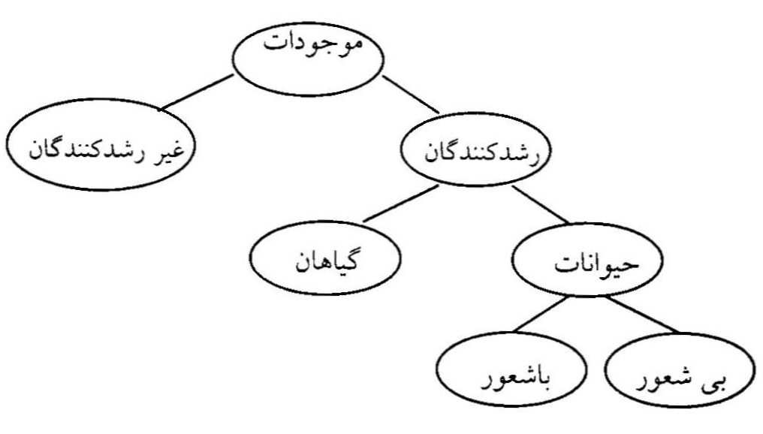

ب ) سلسله مراتبي وظيفه اي كه در ان اجزاء به صورت اعتباري يا وظيفه اي با هم مرتبط بوده و تشكيل يك سيستم را مي دهند.
هر سلسله مراتبي وظيفه اي از يك سري سطوح درست شده است كه در بالا ترين سطح فقط يك عنصر وجود داشته باشد كه هدف ناميده ميشود اما در سطوح بعدي ممكن است عناصر بيشتري وجود داشته باشد. البته تعداد اين عناصر نمي تواند زياد باشد و عموما بين پنج تا نه عنصر است.

2-2-1-2) روش ساختن يك سلسله مراتبي
در يك نگاه كلي ميتوان گفت كه روش ساختن يك سلسله مراتبي به نوع تصميمي كه بايد اتخاذ شود بستگي دارد بطور مثال اگر تصميم مورد نظر انتخاب يك گزينه باشد مي توان از گزينه ها شروع كرده و در پايين ترين سطح هدف سلسله مراتبي كه يك عنصر است قرار گيرد.گاهي اوقات خود معيار ها نيز بايد به صورت جزيي تر مورد تجزيه و تحليل واقع شوند كه در اين گونه موارد يك سطح ديگر ( كه شامل زير معيارها ميشود ) به سلسله مراتبي اضافه مي گردد. البته لزومي ندارد كه تمامي معيارها داراي زير معيار باشند.

2-2-2) محاسبه وزن در فرايند تحليل سلسله مراتبي
محاسبه وزن در فرايند تحليل سلسله مراتبي در دو قسمت جداگانه مورد بحث قرار مي گيرد :
-وزن نسبي
-وزن نهايي
وزن نسبي از ماتريس مقايسه زوجي بدست مي ايد در حاليكه وزن مطلق رتبه ي نهايي هر گزينه مي باشد كه از تلفيق وزن هاي نسبي محاسبه مي گردد.

2-2-2-1) روش هاي محاسبه وزن نسبي
در فرايند تحليل سلسله مراتبي ابتدا عناصر به صورت زوجي مقايسه شده و ماتريس مقايسه زوجي تشكيل مي گردد سپس با استفاده از اين ماتريس وزن نسبي عناصر محاسبه مي گردد.
بطور كلي، يك ماتريس مقايسه زوجي به صورت زير نشان داده مي شود كه در ان aij ترجيح عنصر i ام به عنصر j ام است كه با توجه به مقدار aij ها وزن عناصر يعني wi ها بدست مي آید.
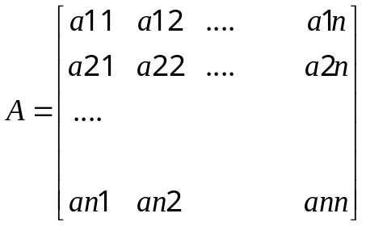

هر ماتريس مقايسه زوجي ممكن است سازگار و يا نا سازگار باشد در حالتي كه اين ماتريس سازگار باشد محاسبه وزن ( wi ) ساده بوده و از نرماليزه كردن عناصر هر ستون بدست مي ايد. اما در حالتي كه ماتريس ناسازگار باشد محاسبه وزن ساده نبوده و براي بدست اوردن ان 4 روش عمده مطرح شده، كه عبارت اند از :
- روش حد اقل مربعات ( Least Squares Method)
- روش حد اقل مربعات لگاريتمي Logarithmic Least Squares Method )
- روش بردار ويژه ( Eigenvector Method)
- روش هاي تقريبي ( Aproximation Methods)

2-2-2-1-1) روش حداقل مربعات
در صورتي كه ماتريس A سازگار باشد مقدار عددي aij برابر با wi / wj مي شود اما در عمل كمتر اتفاق مي افتد كه ماتريس مزبور سازگار باشد و عموما A يك ماتريس ناسازگار است.
در روش حداقل مربعات wi، wj به گونه اي محاسبه مي شوند كه wi، wj و aij حداقل گردد، به عبارت ديگر در حالت كلي مي توان گفت :
در حالت سازگاري ( به ازاي كليه i و j ها ) aij = wi / wj ياwi = aij wj
در حالت نا سازگاري ( حداقل براي يك i و j ) aij ≠ wi / wj ياaij wj ≠ wj

در اين روش سعي بر اين است كه wi و wj به گونه اي تعيين شوند كه اختلاف wi / wj با aij ها حداقل گردد. به عبارت ديگر، سيستم به حالت سازگاري نزديكتر شود. بنابراين براي محاسبه wi و wj بايد برنامه ريزي غير خطي زير حل گردد :
( a ) MINIZ=∑∑( aij wj – wi )ˆ2
∑wi = 1
لازم به ذكر است در برنامه ريزي غير خطي فوق محدوديت 0 wi ≥ نيز بايد در نظر گرفته شود البته مي توان مسئله را بدون در نظر گرفتن اين محدوديت حل نمود و سپس آن را اعمال نمود. براي حل مسئله فوق، معادله لاگرانژي آن بصورت زير در نظر گرفته ميشود:
L=∑∑(aijwj-wi)^2+2λ[∑wi-1] (b)

اگر از معادله فوق نسبت به wi مشتق بگيريم خواهيم داشت :
(c) ∑(aijwj-wi)aij-∑(aijwj-wi)+λ=0
از روابط ( a ) و ( c ) به تعداد ( 1n + ) معادله خطي نا همگن و ( 1 n + ) مجهول بدست مي آيد به عنوان مثال اگر 2n = باشد داريم :
(a11^2+2a11+2)w1-(a12+a21)w2+ λ=0
-(a21+a12)w1+(a12^2-2a12+a22^2+2)w2+ λ=0
w1+w2=1مقدار متغيرهاي w1، w2 و λ را مي توان با حل معادلات فوق بدست آورد.

2-2-2-1-2) روش حداقل مربعات لگاريتمي
در اين روش سعي مي شود كه حاصل ضرب اختلافات و يا به عبارتي ميانگين هندسي اختلافات حداقل گردد يعني در حالتهاي سازگاري و نا سازگاري داريم :
aijwj/wi =1 «aij=wi/wj
aijwj/wi ≠1 «aij≠wi/wj
ميانگين هندسي اين اختلافات برابر است با :
[ππaijwj/wi]^1/n^2=z^1/n^2
بنابراين مي توان گفت كه در حالت سازگاري ميانگين هندسي اختلافات برابر 1 است و لگاريتم آن برابر صفر خواهد بود و در حالت ناسازگاري هر چه ميانگين هندسي به 1 نزديكتر باشد بهتر است و به عبارتي ديگر:
در حالت سازگاری ∑∑(lnaij-ln(wi/wj))=0
درحالت ناسازگاری
1/n^2∑∑(lnaij-ln(wi/wj))=1/n^2lnz
از آنجا كه عبارت داخل پرانتز ممكن است در بعضي موارد مثبت و در بعضي موارد منفي باشد آنرا به توان 2 مي رسانيم تا همواره مثبت گردد. پس در اين روش بايد برنامه ريزي زير حل گردد :
Minz= ∑∑(lnaij-ln(wi/wj))^2
Sto:
∑wi=1
wi≥0 i=1,2,3,………..,n
با حل اين دستگاه مقادير wi بدست خواهد آمد.
در يك نگاه كلي مي توان گفت كه روش حداقل مربعات، ميانگين حسابي خطاها و روش حداقل مربعات لگاريتمي ميانگين هندسي خطاها را حداقل مي كنند. در برخي موارد ميانگين هندسي بهتر از ميانگين حسابي عمل مي كند. اين مطلب در مقاله فيچنز بطور كامل مورد بحث قرار گرفته است ( قدسي پور، سيد حسن، 1381 ).

2-2-2-1-3) روش بردار ويژه
در اين روش wi ها به گونه اي تعيين مي شوند كه روابط زير صادق باشد :
a11w1+a12w2+……………………….a1nwn= λw1
a21w1+a22w2+……………………….a2nwn= λw2
.
.
an1w1+an2w2+……………………….annwn= λwn
كه در آن aij ترجيح عنصر i ام بر j ام است و wi نيز وزن عنصر i ام و λ يك عدد ثابت مي باشد. اين روش نيز يك نوع ميانگين گيري است كه هاركر آن را ميانگين در طرق مختلف ممكن مي داند، زيرا در اين روش وزن عنصر i ام يعني wi طبق تعريف برابر است با :
wi= 1/ λ∑aijwj i=1,2,3,…………..,n
دستگاه معادلات فوق را مي توان به صورت زير نوشت :
A*w=λ.w
كه A همان ماتريس مقايسه زوجي { يعني A = [ aij ] } و w بردار وزن و λ يك اسكالر ( عدد) است.
طبق تعريف چنانچه اين رابطه بين يك ماتريس ( A ) و بردار ( w ) و عدد ( λ ) برقرار باشد گفته مي شود كه w بردار ويژه و λ مقدار ويژه براي ماتريس A مي باشند.

2-2-2-1-4) روش هاي تقريبي
از آنجا كه روش هاي فوق داراي محاسبات سنگين مي باشند، برخي روشهاي تقريبي پيشنهاد شده كه دقت كمتري داشته و محاسبات كمتر و ساده تري دارند. اين روش ها عمدتا تقريبي از روش بردار ويژه هستند كه با دقتهاي مختلف محاسبات را تصحيح مي نمايند.
2-2-2-1-4-1) مجموع سطري : در اين روش ابتدا مجموع عناصر هر سطح محاسبه شده تا يك بردار ستوني حاصل گردد، سپس اين بردار ستوني نرماليزه مي شود. بردار ستوني نرماليزه شده بردار وزن مي باشد.
2-2-2-1-4-2) مجموع ستوني : در اين روش ابتدا مجموع عناصر هر ستون محاسبه شده تا يك بردار سطري حاصل گردد، عناصر اين بردار معكوس گشته، سپس بردار حاصل نرماليزه مي شود. بردار سطري نرماليزه شده بردار وزن مي باشد.
2-2-2-1-4-3) ميانگين حسابي : در اين روش ابتدا هر ستون نرماليزه شده و سپس ميانگين سطري عناصر محاسبه مي شود تا بردار وزن بدست آيد.
2-2-2-1-4-4) ميانگين هندسي : در اين روش ميانگين هندسي عناصر هر سطح محاسبه شده و سپس بردار حاصل نرماليزه مي شود تا بردار وزن حاصل گردد.

2-2-2-2) محاسبه وزن نهايي :
وزن نهايي هر گزينه در يك فرايند سلسله مراتبي از مجموع حاصلضرب اهميت معيارها در وزن گزينه ها بدست مي آيد.

2-2-3) محاسبه نرخ ناسازگاري
همان گونه كه قبلا بيان شد يك ماتريس ممكن است سازگار و يا ناسازگار باشد در ماتريس سازگار محاسبه وزن ساده بوده و با استفاده از نرماليزه كردن تك تك ستونها بدست مي آيد در حالي كه براي محاسبه وزن در ماتريس ناسازگار چندين روش ذكر گرديد. علاوه بر محاسبه وزن در ماتريس هاي ناسازگار كه قبلا مورد بحث واقع شد، محاسبه مقدار ناسازگاري از اهميت بالايي برخوردار است. در حالت كلي مي توان گفت كه ميزان قابل قبول ناسازگاري يك ماتريس يا سيستم بستگي به تصميم گيرنده دارد اما ساعتي عدد 1/0 را به عنوان حد قابل قبول ارائه مي نمايد و معتقد است چنانچه ميزان ناسازگاري بيشتر از 1/0 باشد بهتر است در قضاوت تجديد نظر گردد.

2-2-3-1) ماتريس سازگار
اگر n معيار به شرح c1 , c2 , … cn داشته باشيم و ماتريس مقايسه زوجي آنها به صورت زير باشد :
n،......، 2، 1A = [ aij ] , I , j =

كه در آن aij ترجيح عنصر ci را بر cj نشان مي دهد چنانچه در اين ماتريس داشته باشيم :
aik*akj=aij I,j,k=1,2,3,…………..,n
آنگاه مي گوييم ماتريس A سازگار است.

2-2-3-2) ماتريس ناسازگار
در اين قسمت مي خواهيم بدانيم كه اگر ماتريس مقايسه زوجي ناسازگار باشد ميزان ناسازگاري ماتريس چه مقدار بوده و آن را چگونه اندازه گيري مي كنيم. قبل از بيان معيار اندازه گيري ناسازگاري به چند قضيه مهم در باره هر ماتريس مقايسه زوجي اشاره مي شود :
قضيه 1 : اگر 1λ، 2λ،..... nλ مقادير ويژه ماتريس مقايسه زوجي A باشد مجموع مقادير آن برابر n است :
i=nλ∑
قضيه 2 : بزرگترين مقدار ويژه (max λ ) همواره بزرگتر يا مساوي n است ( در اين صورت برخي از λ ها منفي خواهند بود. n≤ max λ
قضيه 3 : اگر عناصر ماتريس مقدار كمي از حالت سازگاري فاصله بگيرند مقادير ويژه آن نيز مقدار كمي از حالت سازگاري خود فاصله خواهند گرفت.
w.λ A*w=
كه در آن λ و w به ترتيب مقدار ويژه و بردار ويژه ماتريس A مي باشند. در حالتي كه ماتريس A سازگار باشد يك مقدار ويژه برابر n بوده ( بزرگترين مقدار ويژه ) و بقيه آنها برابر صفر هستند. بنابراين در اين حالت مي توان نوشت :
A*w=n*w
در حالتي كه ماتريس مقايسه زوجي A ناسازگار باشد طبق قضيه 3 max λ كمي از n فاصله مي گيرد كه مي توان نوشت :
max.w λ=A*W
دليل استفاده از maxλ طبق قضيه 3 اين است كه كمترين فاصله را از n خواهد داشت. از آنجا كه max λ همواره بزرگتر يا مساوي n است و چنانچه ماتريس از حالت سازگاري كمي فاصله بگيرد max λ از n كمي فاصله خواهد گرفت، بنابراين تفاضل max λ و n
(n - max λ ) به مقدار n بستگي داشته و براي رفع اين وابستگي مي توان مقياس را به صورت زير تعريف نمود كه آنرا شاخص ناسازگاري ( I.I. ) مي ناميم.
max-n/n-1λ=I.I.
نکته: طبق قضیه 1 داریم که i=nλ∑ویا iλ= -∑ max-nλ یعنی max-nλ
مقادير شاخص ناسازگاري (I.I. ) براي ماتريس هايي كه اعداد آنها كاملا تصادفي اختيار شده باشند محاسبه كرده اند و آن را شاخص ناسازگاري ماتريس تصادفي ( I.I.R. ) نام نهاده اند كه مقادير آن ها براي ماتريس هاي n بعدي مطابق جدول زير است :

10 | 9 | 8 | 7 | 6 | 5 | 4 | 3 | 2 | 1 | n
45/1 | 45/1 | 41/1 | 32/1 | 24/1 | 12/1 | 9/0 | 58/0 | 0 | 0 | I.I.R

براي هر ماتريس حاصل تقسيم شاخص ناسازگاري ( I.I. ) بر شاخص ناسازگاري ماتريس تصادفي ( I.I.R. ) هم بعدش معيار مناسبي براي قضاوت در مورد ناسازگاري مي باشد كه آن را نرخ ناسازگاري ( I.R. ) مي ناميم. چنانچه اين عدد كوچكتر با مساوي 1/0 باشد سازگاري سيستم قابل قبول است وگرنه بايد در قضاوت ها تجديد نظر نمود.

2-2-3-3) الگوريتم محاسبه نرخ ناسازگاري يك ماتريس
با توجه به قضاياي 1 تا 3 و نتايج آنها نرخ ناسازگاري هر ماتريس را طبق مراحل زير مي توان بدست آورد :
- ماتريس مقايسه زوجي A را تشكيل دهيد.
- بردار وزن ( w ) را مشخص نماييد.
- آيا بزرگترين مقدار ويژه ماتريس A ( يعنيmaxλ ) مشخص است؟ اگر پاسخ مثبت است به قدم چهارم برويد در غير اينصورت با توجه به قدم هاي زير مقدار آن را تخمين مي زنيم :
- با ضرب بردار w در ماتريس A، تخمين مناسبي از.w maxλ بدست مي آيد زيرا :
max.wλ=A.w
- با تقسيم مقادير بدست آمده براي.w maxλ بر w مربوطه تخمين هايي از maxλ محاسبه مي شود.
- متوسط maxλ هاي بدست آمده محاسبه مي گردد.
4- مقدار شاخص ناسازگاري ( I.I. ) محاسبه مي گردد.
Max-n/n-1λ=I.I.
5- نرخ ناسازگاري ( I.R. ) محاسبه مي گردد.
I.R.=I.I./I.I.R.

2-2-3-4)الگوريتم محاسبه نرخ ناسازگاري يك سلسله مراتبی
برای محاسبه ی نرخ ناسازگاری یک سلسله مراتبی، شاخص ناسازگاری هر ماتریس ( I.I.) را در وزن عنصر مربوطه اش ( یعنی عنصری که ماتریس در مقایسه با آن ساخته شده است ) ضرب نموده و حاصل جمع آنها را بدست می آوریم. این حاصل جمع را Ī.Ī می نامیم. همچنین وزن عناصر را در I.I.R. ماتریسهای مربوطه ضرب کرده و مجموعشان را Ř نامگذاری می کنیم. حاصل تقسیم Ř Ī.Ī/ نرخ ناسازگاری سلسله مراتبی را نشان می دهد.

2-4) سیستمهای غیر خطی یا شبکه ها
طبق اصل سوم فرآیند تحلیل سلسله مراتبی در یک سلسله مراتبی باید وابستگی ها به صورت خطی از بالا به پایین و یا بالعکس باشد. چنانچه وابستگی دو طرفه بوده یعنی وزن معیارها به وزن گزینه ها و وزن گزینه ها نیز به وزن معیارها وابسته باشد، مسئله دیگر از حالت سلسله مراتبی خارج شده و تشکیل یک شبکه یا سیستم غیر خطی را می دهد که در این صورت برای محاسبه وزن عناصر نمی توان از قوانین و فرمولهای سلسله مراتبی استفاده کرد، زیرا با اصل سوم فرآیند تحلیل سلسله مراتبی مغایرت پیدا می کند. در این حالت برای محاسبه ی وزن عناصر باید از تئوری شبکه ها استفاده نمود. شکل 2-2 نمونه ای از یک سلسله مراتبی و نمونه ای از یک شبکه را نشان می دهد.

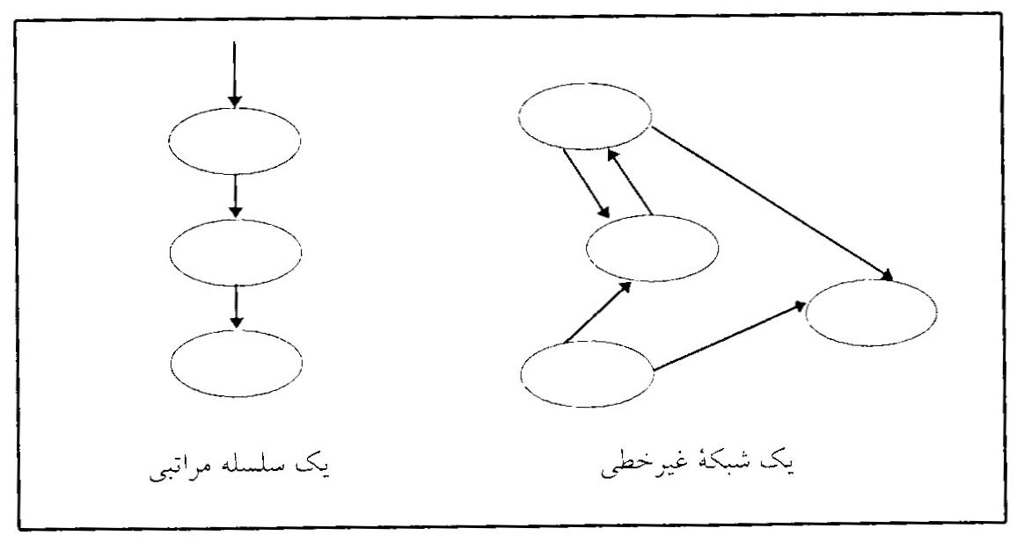
شکل2-2 یک شبکه غیر خطی و یک سلسله مراتبی

2-5) تئوری مطلوبیت

2-5-1) مفهوم مطلوبیت و رابطه اش با ارزش کالاها و خدمات
رضایت مصرف کننده که از مصرف کالاها و خدمات حاصل می شود، به وسیله اقتصاددانان مطلوبیت نامیده می شود.
واژه مطلوبیت اولین بار به وسیله پروفسور جرمی بنتام انگلیسی مطرح گردید. در هر حال نه وی و نه اقتصاددانان هم عصر وی رابطه ی بین ارزش کالا و مطلوبیتی که از مصرف کالا حاصل می شود را درک نکرده اند( فرجی، یوسف، 1378، ص 80 ).
آدام اسمیت رابطه ی بین ارزش استفاده ای و ارزش مبادله ای کالا را تشخیص داد و مثال معروفش را در مورد آب و الماس بیان نمود. بدین ترتیب که الماس قیمت ( ارزش مبادله ای ) بالایی دارد اما ارزش آن برای زندگی کم است، این در حالی است که آب قیمت ( ارزش مبادله ای ) کمی دارد اما برای زندگی بسیار ضروری است و ارزش استفاده ای بسیار بالایی دارد(فرجی، یوسف، 1378، ص 80 ).

2-5-2) نظریه کاردینالی مطلوبیت
تئوری کاردینالی مطلوبیت حاکی از آن است که مطلوبیت هم درست مثل قیمت و مقدار اندازه گیری می شود. به این معنی که می توانیم مقدار مطلوبیت هر کالا را تعیین کنیم. در این نظریه هم مطلوبیت کل و هم مطلوبیت نهایی قابل اندازه گیری است. اقتصاددانانی که معتقد به کاردینالی بودن مطلوبیت بودند را می توان به دو گروه تفکیک نمود:
- آنهایی که معتقد به جمع پذیر بودن مطلوبیت بودند
- آنهایی که معتقد به جمع پذیر بودن مطلوبیت نبودند.

2-5-3) نظریه اردینالی مطلوبیت
تئوری اردینالی مطلوبیت حاکی از آن است که مطلوبیت مثل قیمت و مقدار قابل اندازه گیری نیست، اما این امکان وجود دارد که یک نفر کالاهای مختلف را از نظر مطلوبیت رتبه بندی نماید به این معنی که بر اساس این تئوری اگر چه نمی توان گفت که مطلوبیت یک کالا چقدر است، اما این امکان وجود دارد که بگوییم مطلوبیت کالای A از B بیشتر است و بر عکس. نکته ای که ذکر آن ضروری به نظر می رسد آن است که قانون نزولی بودن مطلوبیت نهایی، هم در مورد کاردینالی بودن مطلوبیت و هم در رابطه با اردینالی بودن مطلوبیت صدق می کند(فرجی، یوسف، 1378، ص 80 ).

2-5-4) مطلوبیت کل و مطلوبیت نهایی
یک فرد کالای خاص را بدین سبب تقاضا می کند که مصرف آن کالا برای او رضایت یا مطلوبیت حاصل می کند. هر قدر واحدهایی از یک کالا که مورد مصرف فرد در واحد زمان قرار می گیرد بیشتر باشد مطلوبیت کلی هم که او به دست می آورد بیشتر است. در نتیجه مطلوبیت کل افزایش می یابد اما مطلوبیت اضافی یا مطلوبیت نهایی به دست آمده از مصرف هر واحد اضافی از کالا معمولا کاهش می یابد. در بعضی از سطوح مصرف مطلوبیت کل فرد که ناشی از مصرف کالایی می باشد به حداکثری خواهد رسید و در همین سطح، مطلوبیت نهایی او صفر خواهد بود.. این سطح را نقطه اشباع می گویند. مصرف واحدهای اضافی از کالا باعث کاهش مطلوبیت کل و منفی شدن مطلوبیت نهایی می گردد.( سالواتوره، دومینیک، 1383،ص 99).

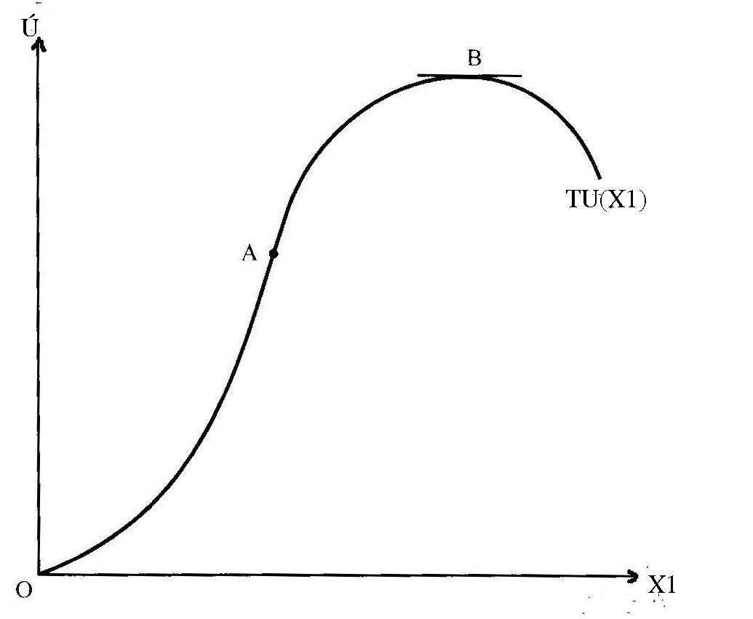
شکل2-3 تابع مطلوبیت

اگر دو کالا را x و y در نظر بگیریم در این صورت تابع مطلوبیت به شکل U( x,y) می باشد. شکل 2-4 تابع مطلوبیت U( x,y) را در یک نمودار سه بعدی نشان می دهد. در این نمودار مقادیر x,y روی محورهایی اندازه گیری شده اند که در صفحه افقی قرار دارند، مطلوبیت نیز بر حسب یوتیل و روی محور عمود بر صفحه سنجیده می شود. باید توجه نمود که ما اینجا با یک سطح مطلوبیت سرو کار داریم و هرچه مقدار کالاها را افزایش دهیم این سطح نیز بالا می رود.

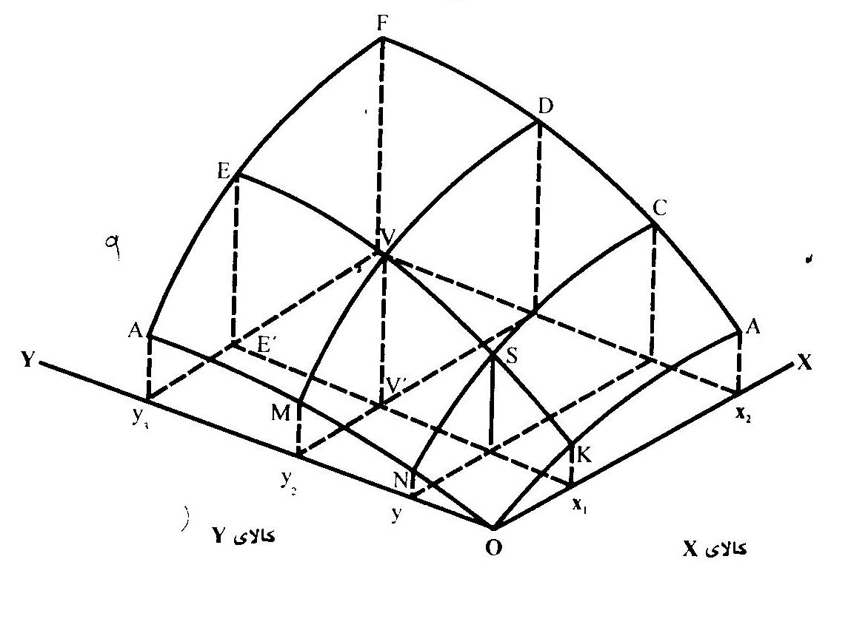
شکل2-4 تابع مطلوبیت دو کالا

شکل 2-5 نمایش متفاوت دیگری از تابع مطلوبیتی است که در بالا ملاحظه می گردد. منحنی هایی که در اینجا در سطح مطلوبیت کل رسم شده از اتصال نقاطی از چادر مطلوبیت در شکل 2-4که دارای ارتفاع مساوی اند بدست آمده است. بنابراین تمام نقاط هریک از این خطوط واصل دارای مطلوبیت ثابت و یکسان می باشند.
حال اگر به این خط های واصل ( یعنی ĆĆ، ĎĎ، ĖĖ ) از بالا نگاه کنیم منحنی هایی نظیر شکل 2-2 را مشاهده می کنیم. به عبارت دیگر اگر این خطوط را روی صفحه تصویر کنیم، منحنی هایی نظیر ( EE,DD,CC ) حاصل می گردند که مقدار مطلوبیت روی هر یک از آنها ثابت است.

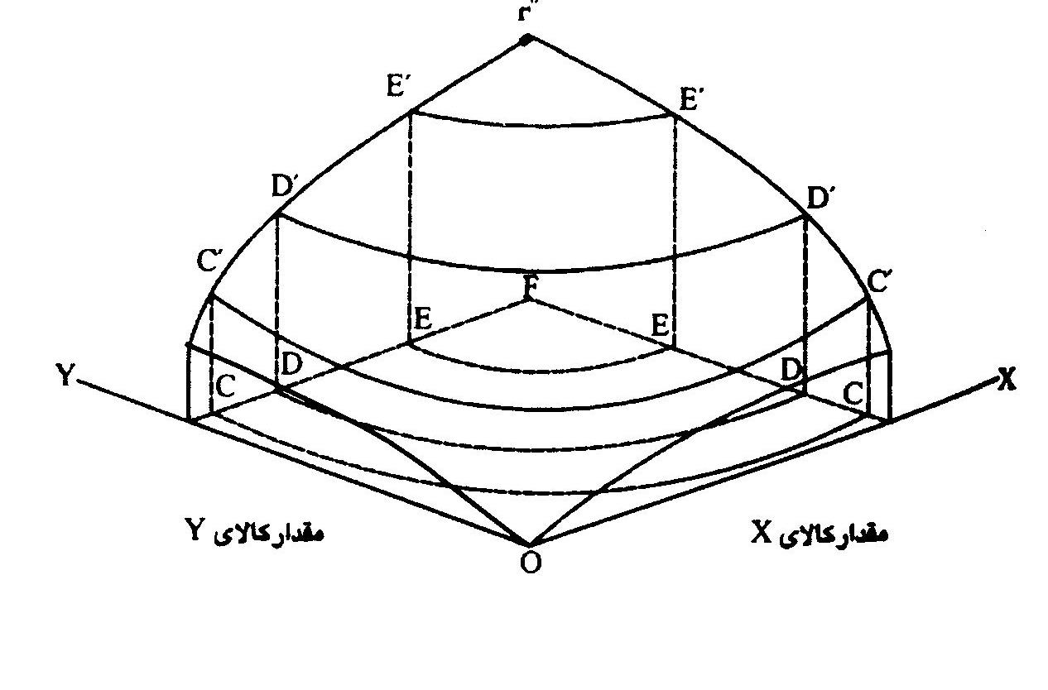
شکل2-5 تابع مطلوبیت کل دو کالا و استخراج منحنی های بی تفاوتی

به هر یک از این منحنی ها منحنی بی تفاوتی و به مجموع آنها نقشه بی تفاوتی می گویند. بنابراین هر یک از این منحنی های بی تفاوتی ترکیبات مختلف دو کالای x,y را که رضایت یکسانی به مصرف کننده ارائه می دهد نشان خواهند داد. همانگونه که در شکل ملاحظه گردید در می یابیم منحنی های بی تفاوتی از چپ به راست دارای شیب منفی هستند، یکدیگر را قطع نکرده و نسبت به مبداء مختصات محدب هستند، در ضمن منحنی های بی تفاوتی بالاتر نشاندهنده ی مطلوبیت بیشتری نسبت به منحنی های بی تفاوتی پایین تر از خود هستند.

2-5-5) نرخ نهایی جانشینی
نرخ نهایی جانشینی x برای y (MRSxy) بیانگر آن مقدار ازy است که یک مصرف کننده مایل است به منظور به دست آوردن یک واحد از x از دست بدهدو در ضمن همچنان روی منحنی بی تفاوتی باقی بماند.
هر چه فرد روی منحنی بی تفاوتی به سمت پایین حرکت کند MRSxy کاهش می یابد، در نتیجه در یک محور مختصات داریم:
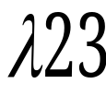
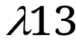
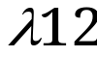
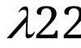
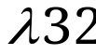
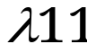
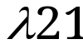
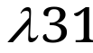

X₂

X³₂

X₂

X²

X₁ x₁³ x₁¹ x₁
افزايش

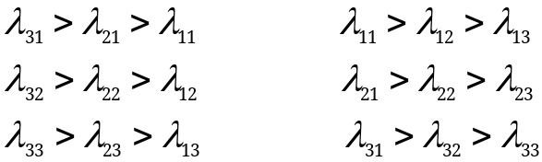
شکل2-6 رابطه نرخ نهایی جانشینی دو کالا

2-5-6) رابطه بین نرخ نهایی جانشینی با مطلوبیت نهایی
رابطه مهم دیگری که می بایستی مورد توجه قرار گیرد، آن است که قدر مطلق شیب منحنی بی تفاوتی برابر نسبت مطلوبیت نهایی x به مطلوبیت نهایی y نیز می باشد. ( کالای x روی محور افقی قرار دارد ) برای اثبات فرض کنید مطلوبیت نهایی x برابر Mux و مطلوبیت نهایی y برابر Muy باشد. چنانچه مصرف کننده روی منحنی بی تفاوتی u در شکل 2-7 از نقطه A به نقطه B حرکت کند، ملاحظه می شود مصرف کالای x به اندازه Δx افزایش و مصرف کالای y به اندازه Δy کاهش پیدا می کند. در اثر افزایش مصرف x مطلوبیت مصرف کننده به میزان Mux.Δx افزایش می یابد در حالی که در اثر کاهش مصرف y مقدار مطلوبیت وی به مقدار Muy.Δy کاهش می یابد.

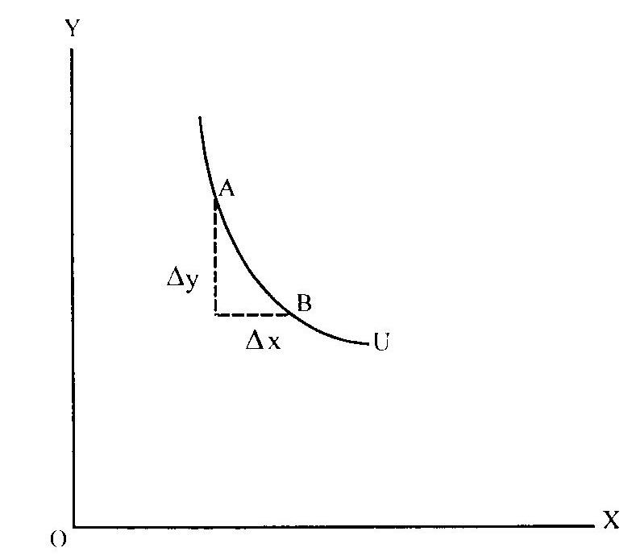
شکل2-7 منحنی بی تفاوتی

اگر در نظر بگیریم که با حرکت روی منحنی بی تفاوتی u مقدار مطلوبیت مصرف کننده ثابت می باشد، لذا تغییر خالص در مطلوبیت می بایستی برابر صفر باشد بنابراین می توان نوشت:
Δy.Muy+Δx.Mux=0
│Δy/Δx│=MUx/MUy
اما برای مقادیر کوچک Δy و Δx، │Δy/Δx│ همان قدر مطلق شیب منحنی بی تفاوتی است. بنابراین نتیجه مهم زیر حاصل می شود.
MRSxy=│Δy/Δx│=MUx/MUy

2-6) بررسی سوابق گذشته
کینی و ریفا(1976)، به مطالعه در مورد تئوری مطلوبیت و قواعد مربوط به آن پرداختند. در تئوری آنها تمامی جوانب اساسی و کاربردی، صحت و سقم داده ها و احتمال خطرآفرینی مد نظر قرار می گیرد. در طرح آنها ارزیابی بر مبنای تئوری مطلوبیت چند بعدی انجام می شود این تئوری به طراح این امکان را می دهد تا اولویت های مورد نظر را در ابعاد مشخص بررسی کرده و به یک طرح واحد دست یابد. (طرحی که نتیجه اراء ونظرات فردی است ). تئوری مطلوبیت به تصمیم گیرنده کمک می کند تا در بین متغیرها سبک و سنگین کرده و سپس به یک نتیجه واحد برسد. ( لوئیس و کالاگان، 2000،ص2). هازلریگ(1996)، تئوری مطلوبیت را چیزی فراتر از شانس انتخاب در بین تعدادی متغیر می داند، به نظر او هنگامیکه اطلاعات ما در مورد مسئله ای کامل باشد، احتمال خطا کاهش یافته و با آگاهی بیشتر می توان به انتخاب هدف پرداخت. ولی با وجود اطلاعات ناقص، احتمال خطا در تصمیم گیری بین متغیرها افزایش می یابد( لوئیس و کالاگان، 2000،ص2).
فرآیند تحلیل سلسله مراتبی(AHP)، شیوه تصمیم گیری رایجی در مسائل پیچیده و چند بعدی است. در این شیوه گزینه های کمی و کیفی مسئله به طور همزمان مورد بررسی قرار می گیرند.بارزیلا(1998) صحت این شیوه را زیر سوال برده و دلایلی را مبنی بر غیر منطقی بودن آن ارائه می دهد.
در مقابل از نظر لوئیس و کالاگان در تئوری مطلوبیت و AHP که به عنوان شیوه های ارزشی مطرح می شوند ( شیوه هایی که در آنها تصمیم گیرنده از بین تعدادی متغیر به یک نتیجه کلی می رسد) از آنجائیکه که کاربردهای مطلوبیت ثابت نیستند روابط متقابل افراد گروه می تواند در تصمیمات فردی و در نتیجه در تصمیم نهایی گروه موثر باشد.
جیمز- ال- راجرز موضوع مطالعه خود را برای طراحی یک هواپیمای مسافربری به صورت زیر ارائه داده است (ww./arc.nasa.gov/mdob/MDOB/mdo.test/index.html) خلاصه طرح وی در زیر گنجانده شده است.
در مطالعه طراحی هواپیمای مسافربری به طرحی چالشی با محدودیتهای زیر برخورد می شود:
- کمترین هزینه
- کمترین وزن
- بیشترین ظرفیت مسافر
- حداکثر وسعت
- بیشترین سرعت
به طوری که:
هزینه کلی= هزینه موتور((موتورها/بال)2)+هزینه بدنه هواپیما+(هزینه بال)2
وزن کلی = وزن کلی موتور + وزن بدنه هواپیما + وزن کلی بال + وزن سوخت
سرعت 738 ماخ
هواپیما به سه زیر دستگاه زیر تقسیم می گردد:
موتور، بدنه و بال. هر زیر سیستم دارای چهار ویژگی است که در جدول 2-2 نشان داده شده است.

موتور | بدنه | بال
وزن هر موتور | وزن بدنه | وزن هر بال
هزینه هر موتور | هزینه بدنه | هزینه هر بال
سرعت | ظرفیت | سوخت مصرفی هر بال
مصرف سوخت | وسعت | موتور لازم برای هر بال
جدول2-2

پنج گزینه برای هر کدام از این زیر سیستم ها وجود داردکه ویژگی های آنها در جداول 2-3،
2-4، و جدول 2-5 مشخص است.

موتور | 1 | 2 | 3 | 4 | 5
وزن/Ibs | 11000 | 12000 | 4000 | 13000 | 5000
هزینه/ میلیون دلار | 5 | 5/4 | 5/1 | 5/3 | 1
سرعت/ماخ | 4/0 | 3/0 | 2/0 | 35/0 | 1/0
مصرف | 200 | 100 | 50 | 150 | 20
جدول 2-3 مشخصات موتورهای موجود

بدنه | 1 | 2 | 3 | 4 | 5
وزن | 55000 | 36000 | 20000 | 25000 | 11000
هزینه/ میلیون دلار | 6 | 5/4 | 5/2 | 4 | 5/1
ظرفیت | 400 | 300 | 350 | 200 | 100
وسعت | 400 | 2600 | 1200 | 3000 | 1000

جدول 2-4 مشخصات بدنه های موجود

بال | 1 | 2 | 3 | 4 | 5
وزن | 25000 | 20000 | 15000 | 10000 | 5000
هزینه/ میلیون دلار | 5/2 | 2 | 5/1 | 1 | 5/0
مصرف سوخت | 2500 | 2000 | 1500 | 1000 | 500
موتور برای هر بال | 2 | 1 | 1 | 2 | 2
جدول 2-5 مشخصات بال های موجود

در این مطالعه هواپیما بر اساس 5 ملاک ارزیابی می شود: 1- هزینه 2- وزن 3- سرعت 4- وسعت 5- تعداد مسافر
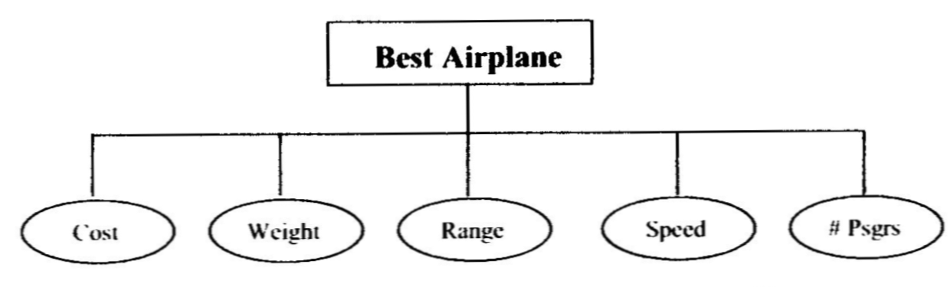
شکل 2-8 معیارهای انتخاب بهترین هواپیما
در فرآیند ارزیابی دسته بندی های میانی از تصمیم گیرنده در رابطه با میزان تغییراتی که از اهمیت بیشتری برخوردار بوده و یا برای او مهمتر می باشد سوالاتی پرسیده می شود. این سوالات می تواند به صورت ذیل باشد.
کدام تغییر مهمتر است؟
الف) 5/4 میلیون به 75/23 میلیون
ب) 75/23 میلیون به 43 میلیون
به فرض اینکه شخص تصمیم گیرنده تغییر ب را انتخاب کند سوالی که در ادامه مطرح می شود این است که بین تغییر الف) 5/4 میلیون به 30 میلیون و تغییر ب) بین 30 میلیون به 43 میلیون کدام مرجح است؟ اگر در این مرحله تصمیم گیرنده دریابد که تفاوتی بین بغییرات الف و ب وجود ندارد نقطه میانی 75/23 میلیون مشخص می گردد و 5/0 که نقطه مطلوب آن می باشد معین می شود این نقطه مطلوب و 43 میلیون با یکدیگر ترکیب شده تا تابعی را به عنوان اندازه گیری مطلوب تعریف کند.

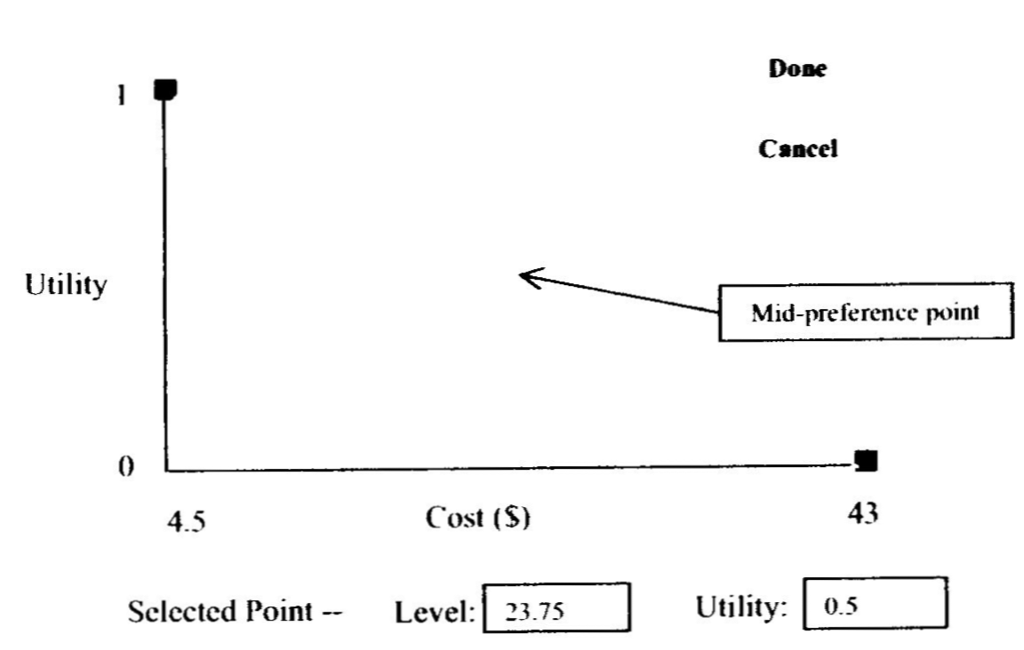
این پرسشها از تصمیم گیرندگان دیگر نیز سوال می شود و مطلوبیت هر کدام از آنها استخراج می گردد، سپس ترکیب این توابع به صورت توابع چندگانه مطلوبیت به دست می آید. در نهایت با استفاده از این توابع مطلوبیت وزن نسبی معیارها استخراج و در نهایت وزن نهایی گزینه ها مشخص می گردد.
در انتها مدیر کل طراحی با تاکید بر نظریه دیکتاتوری خیر خواهانه از بین گزینه های موجود گزینه نهایی خرید هر قطعه را انتخاب می کند.

فصل سوم:
تجزيه و تحليل
يافته هاي تحقيق

3-1) تجزيه و تحليل فرايند سلسله مراتبي
فرايند تحليل سلسله مراتبي همانگونه كه در ادبيات موضوع به آن اشاره شد داراي گام هاي متعددي است كه هر يك در چار چوب كلي فرايند وظيفه اي را بر عهده دارند روند اين فرآيند به گونه اي است كه ستاده هر گام به عنوان داده گام بعدي تلقي مي گردد و مراحل به صورت سري قرار گرفته اند اين گام ها عبارتند از:
گام اول: ساختن سلسله مراتبي
گام دوم: محاسبه وزن
گام سوم: سازگاري سيستم
در اين فرآيند صحت و سلامت هرمرحله لازمه و نياز نتيجه مطلوب و قابل قبول مرحله بعدي است لذا عدم دقت كافي در هر يك از مراحل باعث مي شود يك روند اشتباه تا پايان فرايند همراه داده هایی باشد كه مورد آناليز قرار مي گيرند و در اين صورت نتايج حاصله به لحاظ علمي مردود خواهد بود.
در اين پايان نامه سعي شده جهت واقعي تر شدن وزن هاي نسبي ما بين معيارها و زير معيارها به جاي رابطه خطي ما بين آنها از روابط غير خطي بالاخص روابط تابع مطلوبيت استفاده شود به عنوان مثال زماني كه انتخاب اتومبيل هدف تصميم گيري مي باشد.
جهت مقايسه معيارها در ماتريس مقايسات زوجي از يك عدد ثابت استفاده مي شود.
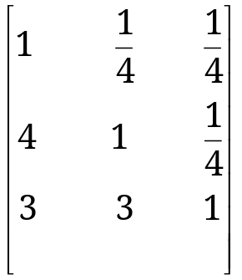
اما نكته مهم در نكته ماتريس بالا بدين شرح است.
هر چه راحتي يك اتومبيل بيشتر شود مطلوبيت تصميم گيرنده نسبت به راحتي كمتر مي شود مثلا اگر با يك واحد راحتي مطلوبيت فرد x باشد در صورت اضافه شدن يك واحد راحتي مطلوبيت راحتي در نظر تصميم گيرنده كوچكتر از x است به عبارت واضح تر اگر قرار باشد به ازاي افزايش هر واحد راحتي تصميم گيرنده مقداري از ايمني صرفنظر كند مطمئنا به ازاي به دست آوردن دومين واحد از راحتي حاضر به از دست دادن ايمني به ميزان دفعه قبل نيست.
هدف اصلي محقق در اين پايان نامه نيز اين است كه با توجه به اينكه مطلوبيت هر معيار در صورت افزايش يا كاهش آن دستخوش تغيير است پس بايد جهت محاسبه وزن نسبي ما بين معيارها و زير معيارها به جاي قرار دادن يك عدد ثابت در ماتريس مقايسات زوجي از تابع مطلوبيت استفاده نمود در نتيجه الگوريتم فرايند تحليل سلسله مراتبي به صورت زير خواهد بود.
يك مسئله سلسله مراتبي به صورت زير مفروض است.
1
2
3
هدف
گزينه ها

شكل 3-1 يك سلسله مراتبي مفروض
با توجه به روابط تابع مطلوبست براي معيار 1، 2 داريم:

X₂

X³₂

X₂

X²

X₁ x₁³ x₁¹ x₁
افزايش

پس از استخراج مقادير 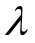 با توجه به مقدار 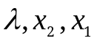 در سطوح مختلف با استفاده از رگرسيون تابع غير خطي 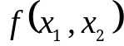 به دست مي آيد اجراي اين مراحل به صورت مشابه به ما مي دهد، در نتيجه داريم.
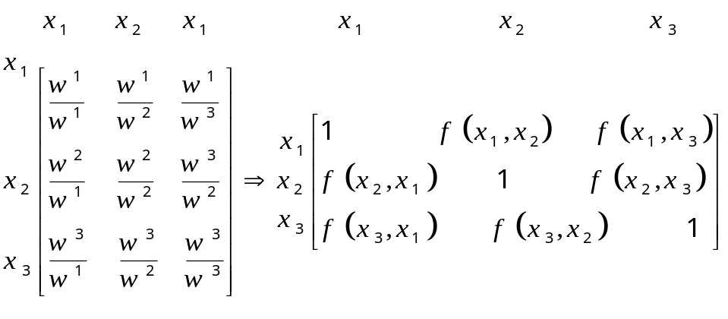
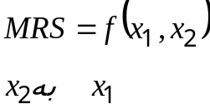
جهت محاسبه و وزن نسبي معيارها از روش حداقل مربعات استفاده مي شود در نتيجه داريم.
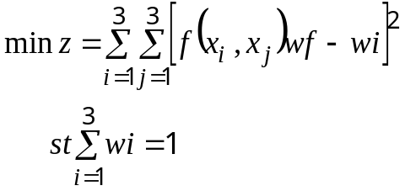
پس از حل دستگاه فوق اوزان نسبي معيارها به دست می آيد كه از دقت بيشتري نسبت روشهاي قبلي برخوردار است. لذا با توجه به موارد فوق می توان متدولوژی تحقیق را بدین صورت بیان نمود:.
- تعريف معيارها
- تعريف و تعيين نرخ نهايي جانشينی (MRS) هر يك از معيارها بوسيله مقايسه دو به دوي آنها
- تعريف يك تابع براي هر دو معيار با استفاده از منحنی پوششي
- تعيين وزن نسبي معيارها با استفاده از برنامه ريزي غير خطي

مثال: براي انتخاب يك منزل سلسله مراتب تصميم گيري زير مفروض است.
انتخاب بهترين منزل
نزديكي به مدرسه
نزديكي به محل خريد
نزديكي به محل كار
قيمت
گزينهC
گزينه B
گزينهA
X₁
X₂
X₃
X₄

شكل 3-2 يك مسئله مفروض

ابتدا بر اساس فرايند تحليل فرايند تحليل سلسله مراتبي گزينه ها بر اساس هر يك از معيارها به صورت زوجي مقايسه مي شود.
C | B | A | نزديكي به مدرسه
8 | 2 | 1 | A
6 | 1 |  | B
1 |  |  | C

C | B | A | نزديكي به محل خريد
 |  | 1 | A
 | 1 | 3 | B
1 | 2 | 4 | C

C | B | A | قيمت
4 | 4 | 1 | A
7 | 1 | 3 | B
1 |  |  | C

C | B | A | نزديكي به محل كار
 |  | 1 | A
 | 1 | 4 | B
1 | 3 | 6 | C

حال وزن نسبي هر يك از گزينه ها بر اساس هر يك از معيارها به دست مي آيد كه به جهت رسيدن به اين اوزان از روش تقريبي نرماليزه كردن استفاده مي شود.

الف) نزديكي به مدرسه
C | B | A | نزديكي به مدرسه
8 | 2 | 1 | A
6 | 1 |  | B
1 |  |  | C
15 | 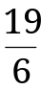 | 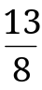

متوسط سطر | C | B | A | نزديكي به مدرسه
593/0 | 533/0 | 631/0 | 615/0 | A
341/0 | 4/0 | 316/0 | 308/0 | B
66/0 | 067/0 | 053/0 | 077/0 | C
1 | 1 | 1 | 1 | جمع كل
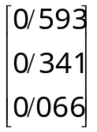نزديكي به مدرسه
ب) نزديكي به محل خريد
C | B | A | نزديكي به محل خريد
 |  | 1 | A
 | 1 | 3 | B
1 | 2 | 4 | C
 | 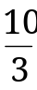 | 8

متوسط سطر | C | B | A | نزديكي به محل خرید
123/0 | 143/0 | 1/0 | 125/0 | A
32/0 | 286/0 | 3/0 | 375/0 | B
557/0 | 571/0 | 6/0 | 5/0 | C
1 | 1 | 1 | 1 | جمع كل

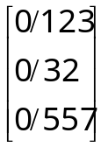نزديكي به محل خريد
ج) نزديكي به محل كار
C | B | A | نزديكي به محل كار
 |  | 1 | A
 | 1 | 4 | B
1 | 3 | 6 | C
 | 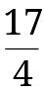 | 11

متوسط سطر | C | B | A | نزديكي به محل كار
087/0 | 111/0 | 06/0 | 09/0 | A
274/0 | 222/0 | 74/0 | 36/0 | B
639/0 | 667/0 | 7/0 | 55/0 | C
1 | 1 | 1 | 1 | جمع كل

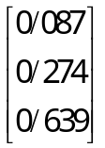نزديكي به محل كار

د) قيمت
C | B | A | قیمت
4 | 4 | 1 | A
7 | 1 | 3 | B
1 |  |  | C
12 | 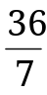 | 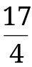

متوسط سطر | C | B | A | قیمت
449/0 | 333/0 | 778/0 | 235/0 | A
494/0 | 583/0 | 194/0 | 706/0 | B
57/0 | 84/0 | 28/0 | 059/0 | C
1 | 1 | 1 | 1 | جمع كل

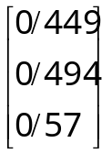قيمت
حال پس از به دست آوردن وزن نسبي گزينه ها نسبت به هر يك از معيارها وزن نسبي معيارها به صورت زوجي مقايسه مي شوند كه با توجه به استفاده از تئوري مطلوبيت به جاي روابط خطي به صورت زير عمل مي نماييم.
الف) ابتدا نرخ نهايي جانشيني هر دو معيار به صورت زوجی از طريق DM به دست مي آيد.
پس براي استخراج توابع مطلوبيت ما بين هر دو معيار داريم:

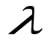
X₂
1
X₁

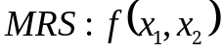
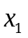 به 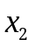
لازم به توضيح است كه مقادير 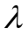با سوال از DM و قرار دادن وي در موقعيتهاي مختلف به دست مي آيد مثلا براي 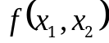 اينگونه سوال مطرح مي شود.كه در صورتي كه فاصله مدرسه مثلا km 25 و فاصله محل كار km10 باشد به ازاي هر كيلومتر نزديكي محل كار فرد چقدر حاضر است از مدرسه دور شود و به همين ترتيب با توجه به مقادير 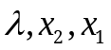 نمودار سه بعدي و تابع آن را مي توان با استفاده از نرم افزار STATISTICA استخراج نمود در نتيجه براي داريم

:
 |  |  | x₂
3 | 2 | 1 | km 5
5 | 4 | 2 | km 10
7 | 6 | 4 | m15
5 15 25
به همين ترتيب براي 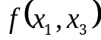 داريم
 |  |  | x₃
4 | 3 | 2 | km 2
5 | 5/5 | 3 | km 3
8 | 6 | 4 | Km 5  km 25  km 15  km 5  x₁

در نتيجه داريم
 |  |  | x₄
3 | 2 | 1 | km 3
5 | 3 | 2 | km 5
7 | 6 | 3 | Km 6  km 25  km 15  km 5  x₁

در نتيجه داريم

 |  |  | x₁
3 | 2 | 1 | km 5
6 | 4 | 2 | km 15
7 | 5 | 3 | Km 25  km 15  km 10  km 5  x₂

 |  |  | x₃
1 |  |  | 2
3 | 2 | 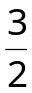 | 3
5 | 4 | 2 | 5
km 15
km 10
km 5
x₂

 |  |  | x₄
20 | 15 | 10 | 3
25 | 20 | 15 | 5
3 | 25 | 20 | 6  km 15  km 10  km 5  x₂

 |  |  | x₁
10 | 9 | 5 | 5
15 | 11 | 7 | 15
22 | 19 | 15 | 25  km 5  km 3  km 2  x₃

 |  |  | x₂
20 | 14 | 6 | 5
27 | 18 | 13 | 10
33 | 29 | 20 | 15
km 5
km 3
km 2
x₃

 |  |  | x₄
5 | 3 | 1 | 3
6 | 4 | 2 | 5
8 | 7 | 3 | 6  km 5  km 3  km 2  x₃

 |  |  | x₁
4 | 3 | 2 | 5
6 | 4 | 5/2 | 15
7 | 5 | 3 | 25  km 6  km 5  km 3  x₄

 |  |  | x₂
4 | 2 | 1 | 5
8 | 6 | 3 | 10
10 | 8 | 5 | 15  km 6  km 5  km 3  x₄

 |  |  | x₃
9 | 6 | 3 | 2
15 | 12 | 7 | 3
19 | 16 | 10 | 5  km 6  km 5  km 3  x₄

حال با توجه به توابع مطلوبيت به دست آمده داريم.

(4x،1x)f | (3x،1x)f | (2x،1x)f | 1 | 1x
(4x،2x)f | (3x،2x)f | 1 | (1x،2x)f | 2x
(4x،3x)f | 1 | (2x،3x)f | (1x،3x)f | 3x
1 | (3x،4x)f | (2x،4x)f | (1x،4x)f | 4x

با استفاده از روش حداقل مربعات داريم.
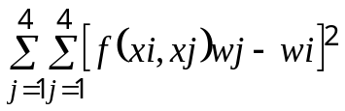
s.to:
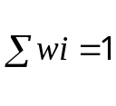
در نتيجه
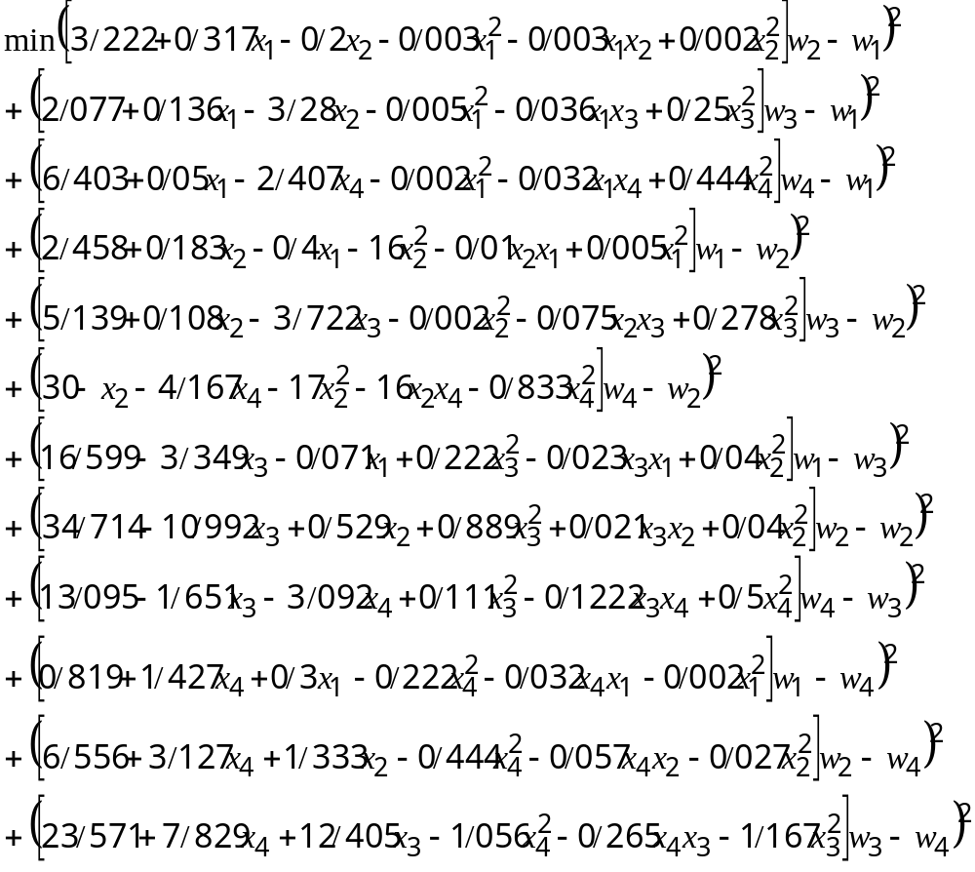
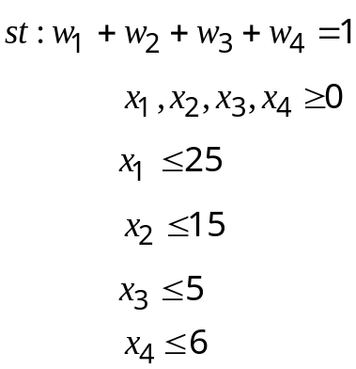
پس از حل معادله فوق وزن نسبي معيارها بصورت زير محاسبه مي شود.
56/0=1w
39/0=2w
01/0=3w
04/0=4w

در نتیجه برای وزن نهایی گزینه ها داریم:
قیمت | نزدیکی به محل کار | نزدیکی به محل خرید | نزدیکی به مدرسه | وزن نسبی گزینه ها
449/0 | 087/0 | 123/0 | 593/0 | A
494/0 | 274/0 | 32/0 | 341/0 | B
57/0 | 639/0 | 557/0 | 066/0 | C

398/0=(449/0×04/0)+(087/0×01/0)+(123/0×39/0)+(593/0×56/0)

338/0=(494/0×04/0)+(274/0×01/0)+(32/0×39/0)+(341/0×56/0)

283/0=(57/0×04/0)+(639/0×01/0)+(557/0×39/0)+(066/0×56/0)

در نتیجه:
398/0A=گزینه
338/0B=گزینه
283/0C=گزینه

فصل چهارم:
نتيجه گيري و پيشنهادات

4-1) نتيجه گيري
با توجه به نتايج حاصل از عملكرد مدل پيشنهادي و با مد نظر قرار دادن تك تك اجزاء مورد بحث اين روش و استفاده از تئوري مطلوبيت جهت به دست آوردن اوزان نسبي ما بين معيارها و زير معيارها ميتوان اعلام داشت.
در روش جديد درمقايسه با روش پيشين، مي توان دقت و اطمينان گزينه نهايي در فرآيند تحليل سلسله مراتبي را بالا برد لذا آنچه به عنوان حاصل اين كار پژوهشي مطرح مي گردد، استفاده از روش پيشنهادي جهت حل مسائل فرآيند تحليل سلسله مراتبي مي باشد.
در اين كار تحقيقي سعي شده است، فرآيند تحليل سلسله مراتبي مورد ارزيابي قرار گيرد و با تاكيد به نقاط قوت و ارائه راهكار براي نقاط ضعف روشي جديد با قابليت اطمينان بيشتر ارائه گردد. لذا مدل جديد به صورت خلاصه عبارت است از:
- تعريف معيارها
- تعريف و تعيين نرخ نهايي جانشينی (MRS) هر يك از معيارها بوسيله مقايسه دو به دوي آنها
- تعريف يك تابع براي هر دو معيار با استفاده از منحنی پوششي
- تعيين وزن نسبي معيارها با استفاده از برنامه ريزي غير خطي

4-2) پيشنهادات
هدف اصلي در اين پژوهش، بهبود فرآيند تحيليل سلسله مراتبي AHP با استفاده از ايجاد روابط غير خطي ما بين معيارها و زير معيارها بوده است، با مد نظر داشتن اين مطلب كه محقق معتقد است اين كار تحقيقي از هر گونه خطا و اشتباه عاري نمي باشد آنچه ارائه شده است حاصل داشته ها و تحقيقات وي در طي اين پژوهش مي باشد و پيشنهادات ذيل را توصيه مي نمايد
.
- به كارگيري كاربرد تئوري مطلوبيت در ديگر تكنيكهاي تصميم گيري كه در آن معيارهاي مساله مورد بحث مورد مقايسه قرار مي گيرند خصوصا در تكنيكهايي كه در آن افزايش يك معيار باعث كاهش معيار ديگر مي گردد.
- نحوه استخراج داده ها از DM به صورت پرسشنامه يا ديگر ابزارها جهت به دست آوردن نرخ نهايي جانشيني هر دو معيار مي تواند به عنوان يك كار تحقيقي مد نظر قرار گيرد.
- مطالعه و تحقيق در مورد كاربرد روابط غير خطي ديگر جهت به دست آوردن اوزان نسبي ما بين معيارها و زير معيارها نيز مي تواند به عنوان يك كار پژوهشي مد نظر قرار گيرد.
- با توجه به اینکه در روش پیشنهادی فرآیندی جهت محاسبه ی نرخ ناسازگاری ماتریس تصمیم گیری پیشنهاد نگردیده است ارائه ی روشی جهت محاسبه ی نرخ ناسازگاری در حالتی که مقایسه ی معیارها و زیر معیارها غیر خطی باشد می تواند به عنوان یک کار تحقیقی مد نظر قرار گیرد.

فهرست منابع:
- اصغر پور، محمد جواد، «تصميم گيري چند معياره»، انتشارات دانشگاه تهران 1377
- اصغر پور، محمد جواد، «تصميم گيري گروهي و نظريه بازي ها»، انتشارات دانشگاه تهران 1382
- سالواتوره، دومينيك، ترجمه حسن سبحاني، «تئوري ومسائل اقتصاد خرد» نشر ني، 1372
- فرجي، يوسف، «تئوري اقتصاد خرد» شركت چاپ و نشر بازرگاني، 1383
- قدسي پور، سيد حسن، «فرآيند تحليل سلسله مراتبي AHP» مركز نشر دانشگاه صنعتي امير كبير (پلي تكنيك تهران)،1383
- Alison R. cullaghan, kamper E. LEWIS, 2001, (PHASE ASPIRATION – LEVEL AND UTILITY THEORY APPROACH to LARGE SCALE DESIGN) , http://does. Eng. Buffalo. Edu/ publications/ publications /OODTM.-14569. pdf
- www. /arc. Nasa.gov/mdob/MDOB/mdo.test/Index. Html.

پيوست:
كليات تصميم گيري

1-1- تصميم‌گيري چيست

1-1-1- مقدمه و كليات
اگر فعاليتهاي مختلف مديريت را در نظر مي‌آوريم به وضوح مشاهده مي‌شود كه جوهر نماي فعاليتهاي مديريت تصميم‌گيري است. تصميم‌گيري از اجزاي جدايي ناپذير مديريت به شمار مي‌آيد و در هر وظيفة مديريت به نحوي جلوه‌گر است. در تعيين خط مشي‌هاي سازمان، در تدوين هدفها، طراحي سازمان، انتخاب، ارزيابي و در تمامي افعال و اعمال مديريت تصميم‌گيري جزء اصلي و ركن اساسي است. مدير همواره مواجه با مواردي است كه اخذ تصميم را از جانب او طلب كند و كيفيت و چگونگي اين تصميم‌هاست كه ميزان توفقيق و تحقق هدفهاي سازمان را معين مي‌كند. از اين رو آنشايي با شيوه‌ها و روشهاي تصميم‌گيري و آگاهي از تكنيكهاي اخذ تصميم براي مديران واجد اهميت بسيار بوده و با بهره‌گيري از اين شيوه‌ها و ابزارهاست که توانائی مدیران در اخذ تصمیمهای کارآمدتر و موثرتر افزایش می یابد.

1-1-2- تعریف تصمیم گیری و مراحل آن
هربرت سایمون یکی از دانشمندان مدیریت، تصمیم گیری را جوهر و اساس مدیریت تلقی می کند. به نظر وی مدیریت چیزی جز تصمیم گیری نیست و مدیر موفق را می توان تصمیم گیرنده ای موفق دانست.
همچنین بارنارد (Barnard) به عنوان یکی از صاحب نظران تصمیم گیری می گوید: تصمیم گیری اصل و اساس وظایف مدیر را تشکیل می دهد و مهارت مدیر در تصمیم گیری، خود را در کارائی وظایف و در کیفیت خدماتی که او ارائه می دهد، نمایان می سازد.
در تعریفی بسیار ساده، تصمیم گیری عبارت است از انتخاب یک راه از میان راههای مختلف. همانطور که از این تعریف مستفاد می شود کار اصلی تصمیم گیرنده دریافت راههای ممکن و نتایج ناشی از آنها و انتخاب اصلح از میان آنهاست و اگر وی بتواند این انتخاب را به نحو درست و مطلوبی انجام دهد، تصمیمهای او موثر و سازنده خواهند بود. تصمیم گیرنده ممکن است با توسل به قدرتهای ماوراءالطبیعه، تجربه، اشراق یا اتفاق و تصادف، تصمیم گیری را انجام دهد اما هدف اصلی در اینجا اشاره ای اجمالی به شیوه ها و تکنیکهایی از تصمیم گیری است که کار اخذ تصمیم عملی را برای مدیر میسر ساخته و او را در اخذ تصمیمهای سریع و صحیح یاری می دهد.
به طور کلی فرایند تصمیم گیری را می توان شامل مراحل شش گانه زیر دانست:
مرحله اول شامل تشخیص و تعیین مشکل و مسئله ای است که در راه تحقق هدف مانع ایجاد کرده است. در این مرحله باید کوشش شود مشکل اصلی و واقعی شناخته شده و به درستی تعریف شود.
مرحله بعدی، یافتن راه حلهای ممکن برای رفع مشکل مذکور است. احصای راه حلها با توجه به تجربه های علمی و عملی مدیر و اطلاعات و آمار در دسترس او انجام می گیرد. هر چه راه حلهای بیشتری برای حل مشکل پیدا شده وتعیین شوند، انتخاب بهتری در تصمیم گیری صورت خواهد گرفت.
مرحله سوم، انتخاب معیار برای سنجش و ارزیابی راه حلهای ممکن است. برای آنکه راه حلها نسبت به هم مورد سنجش واقع شوند، لازم است آنها را به وسیله معیاری مورد بررسی قرار دهیم. به عنوان مثال می توان هزینه یا سود را معیار ارزیابی شقوق ممکن قرار داد و سپس سنجید کدام یک از راه حلها هزینه کمتر یا سود بیشتری عاید سازمان می کنند.
مرحله چهارم، تعیین نتایج حاصل از هر یک از راه حلهای ممکن است. در این مرحله، به عنوان مثال هزینه هائی که از به کارگیری هر یک از راه حل ها حاصل می شود محاسبه شده و اساس ارزیابی بعدی قرار می گیرند. بر اساس معیارهای انتخاب شده نتایج مثبت و منفی هر یک از راه حلها در این مرحله مشخص می شوند.
مرحله پنجم، ارزیابی راه حل ها از طریق بررسی نتایج حاصل از آنهاست. هر راه حل با توجه به نتایجی که از آن نصیب سازمان خواهد شد با سایر راه حل ها مقایسه شده و اولویت راه حل ها تعیین می شوند. گاهی اوقات ارزیابی راه حل ها و تعیین اولویت آنها مشکل می شود، زیرا بر اساس یک معیار راه حلی در اولویت قرار می گیرد در حالی که از جهت معیار دیگری آن اولویت را نخواهد داشت. در چنین حالاتی مدیر باید بکوشد معیاری تلفیقی بوجود آورد و ارزیابی را بر اساس آن انجام دهد.
مرحله نهائی در فرایند تصمیم گیری انتخاب یک راه از میان راههای مختلف و ارائه بیانیه تصمیم است. این مرحله در انتهای مرحله ارزیابی و تعیین اولویتها، خود به خود تحقق می یابد و راه حلی که بهترین نتیجه را حاصل ساخته و بالاترین درجه اولویت را دریافت داشته، راه حل انتخابی است، اما منظور ما در اینجا بیان راه حل مذکور به صورت تصمیم متخذه از جانب مدیر است که می تواند به صورت گامی مستقل در فرایند تصمیم گیری بشمار آید. شکل 1-1- نشانگر مراحل مختلف فرآیند تصمیم گیری است.
تشخیص و تعیین مشکل اصلی
احصای راه حلهای ممکن (شقوق ممکن)
انتخاب معیار سنجش
انتخاب راه حل اصلح (اخذ تصمیم)
ارزیابی راه حلها
تعیین نتایج حاصل از هر راه حل

شکل 1-1- مراحل مختلف فرآیند تصمیم گیری

گاهی اوقات اجرای آزمایشی تصمیم متخذه نیز جزء فرآیند تصمیم گیری ذکر می گردد که ضمن آن عملی بودن تصمیم، ارزیابی شده و در صورت موفقیت آمیز بودن به اجرای آن ادامه داده می شود و در صورت ناموفق بودن در قالب یک مشکل جدید در ابتدای فرآیند تصمیم گیری قرار گرفته و مراحل پیش گفته در مورد آن تکرار می شود.

1-1-3- ویژگیهای یک تصمیم خوب
- انعطاف پذیری: چون شرایط حاکم بر موقعیت اجرای تصمیم متغیر است و هر آن می تواند تحت تاثیر عوامل مختلف قرار گیرد، در اتخاذ تصمیم باید عنصر انعطاف پذیری و وفق با شرایط اضطراری و تغییرات احتمالی لحاظ شود.
- دور اندیشی: درهر تصمیم، آینده نگری و تجزیه و تحلیل اطلاعات نقش بسیار مهمی دارد و تصمیم گیرنده باید با توجه به اطلاعات گذشته و شرایط موجود و تجزیه درست اطلاعات درک و تصور واقع بینانه ای از آینده داشته باشد.
- قابل درک بودن: درک صحیح جوانب و ویژگیهای هر کاری بسیار ضروری است و اگر درک صحیح نباشد انتظار عمل صحیح نیز نمی رود. تصمیم گیرنده تصمیم را باید به طریقی مطرح نماید که زیر دستان با توجه به اطلاعات و درکشان دقیقا منظور تصمیم گیرنده را بفهمند.
- قابلیت برقراری هماهنگی: اگر قسمتهای مختلف سازمان هر کدام به دنبال رسیدن به اهداف خاص قسمت خود باشند بودن آن که سازمان را به عنوان یک کل متشکل از اجزاء مد نظر داشته باشند، این امر می تواند تحقق اهداف سازمان را مختل نماید. لذا چون هر قسمت و کار هر قسمت تاثیر بسزائی روی قسمتهای دیگر دارد مدیر سازمان باید بین قسمتهای مختلف ارتباط منظم (هماهنگی) ایجاد نماید.

1-1-4- انواع تقسیمات در تصمیم گیری
تصمیمات اخذ شده را می توان با توجه به معیارهای مختلف به دو دسته اصلی تقسیم کرد: تصمیمهای برنامه ریزی شده و نشده و تصمیمات فردی و گروهی. در زیر به شرح این دسته بندیها می پردازیم.

1-1-4-1- تصمیم های برنامه ریزی شده و نشده
برای بحث درباره چگونگی تصمیم گیری مدیران سطح بالا در حال حاضر و در آینده، آنها را به دو دسته دو قطبی تقسیم می کنند: تصمیم های برنامه ریزی شده و تصمیم های برنامه ریزی نشده. در واقع این دو نوع تصمیم گیری از هم جدا نیستند و به صورت یک پیوستار کامل هستند که در یک انتهای آن تصمیم های زیاد برنامه ریزی شده و در انتهای دیگر این پیوستار، تصمیم های زیاد برنامه ریزی نشده قرار دارند. در مسیر این پیوستگی، تصمیم های گوناگونی می توان یافت، که ما در اینجا بر حسب برنامه ریزی شده و برنامه ریزی نشده را برای شرح حالت سیاه و سفید طیف تصمیم گیری بکار می بریم.
تصمیم ها تا آن حدی برنامه ریزی می شوند که جنبه تکراری و متعارف داشته باشند؛ تا جائی که روش خاصی برای پیگیری آنها در نظر گرفته شود و نیازی نباشد که هر بار که اتفاق می افتد، امر نو تلقی گردند. تنها دلیل مشهودی که چرا تصمیم های برنامه ریزی شده، به سوی تکراری بودن و یا بالعکس کشش دارند، این است که اگر اغلب مشکل خاصی اتفاق بیفتد، برای حل آن معمولا از روشی متعارف استفاده می گردد. می توان با نمونه های متعددی از این گونه تصمیم های برنامه ریزی شده در سازمان، نظیر: تعیین قیمت سفارش مشتری، محاسبه میزان پرداخت به کارمندی که بیمار بوده و یا سفارش مجدد ملزومات اداری مواجه شد.
بعضی از تصمیم گیریها برنامه ریزی قبلی ندارند؛ به این دلیل که جدید و بدون سابقه ساخت هستند و روش شناخته شده ای هم برای حل آنها به علت همین جدید بودنشان و یا ماهیت ساخت پیچیده شان وجود ندارد؛ گرچه از چنان اهمیتی برخوردارند که شایستگی کاربست یک راه حل خاص را دارند. مثلا تصمیم گیری ژنرال آیزنهاور در حمله به قوای آلمان در اروپا مثال خوبی است برای تصمیم گیریهای برنامه ریزی نشده. ما تنها فرمان حمله را در نظر نمی گیریم، بلکه تمامی مراحل پیچیده کسب اطلاعات و طراحی عملیات قبل از آن را نیز در نظر می گیریم. بسیاری از اجزاء قبلا بر اساس روش های یکنواخت (استاندارد) نظامی برنامه ریزی شده بودند ولی قبل از اینکه بتوان این اجزا را طراحی کرد، نیازمند تدارک طیف وسیعی در چارچوب خط مشی های سیاسی ارتش بود.
کلمه برنامه (Program) در اینجا از کامپیوتر گرفته شده و در نظر است که به همان حالتی هم که در آن رشته استعمال دارد، مورد استفاده قرار گیرد. برنامه در معنی، یک نسخه یا سیاست (استراتژی) حاکم بر عکس العمل های متوالی یک سیستم است برای یک محیط کاری پیچیده. بیشتر برنامه هائی که حاکم بر عکس العمل های سازمای است، مثل برنامه های کامپیوتری، دقیق و یا حاوی جزئیات نیستند. به هر صورت همه یک قصد دارند و آن این که اجازه دهند که سیستم عکس العملی مناسب با وضعیت داشته باشد. پس در چنین حالتی، ما می توانیم بگوئیم که عکس العمل یک سیستم نسبت به یک وضعیت، برنامه ریزی نشده است؟ مطمئنا عکس العمل توسط چیزی تعیین می گردد. آن چیز، مجموعه ای از قوانین، روشهای اجرائی و یقینا یک برنامه است. مقصود از برنامه ریزی نشده عکس العمل است؛ در جائی که سیستم روش اجرائی خاصی برای مقابله با وضعیت مثلا وضعیت موجود را ندارد؛ لذا بایستی به ظرفیت کلی خود برای خبرگیری، سازگاری و استفاده از روش مشکل- محوری متکی شود. انسان علاوه بر داشتن مهارت ها و دانش خاص، دارای یک ظرفیت و توان کلی برای حل مشکلها است، این وضعیت تا هر اندازه که نو باشد و یا پیچیده، انسان می تواند در مورد دلایل و ابزار مورد نیاز آن ریشه یابی کند.
این ابزار کلی حل مشکل همیشه کارساز نیست و اغلب با شکست روبه رو می شود و یا به نتایج نامطلوب می رسد. ولی انسان کمتر در یک وضعیت جدید کاملا درمانده می شود. او تجهیزاتی برای حل مشکل به صورت کلی دارد که گرچه کارا نیستند، ولی بعضی از شکاف ها و کسری های ناشی از فقدان مهارت های خاص وی را در حل مشکل پر می کنند. سازمان ها، به عنوان مجموعه ای از افراد از این توان کلی در سازگاری، به میزانی برخوردارند.
معمولا بهای پرداختی، برای استفاده از این برنامه های کلی (بدون برنامه ریزی قبلی) زیاد است باید حتی المقدور از این برنامه ها در مواقعی که مساله جدید پیش می آید و یا برنامه ای ثانوی برای استفاده وجود نداشته باشد، استفاده شود. ولی اگر وضعیتی خاص مربوط به طبقه خاصی به وجود آید، می توان برنامه هائی با هدف های خاص تدارک دید که بتوان به عنوان ابزار حل مشکل به کار برد؛ که هم راه حل های بهتری ارائه داده و هم هزینه آن در مقایسه با استفاده از ابزار حل مشکل به صورت کلی به مراتب کمتر باشد.
دلیل تفکیک تصمیم ها به دو دسته برنامه ریزی شده و نشده، صرفا استفاده از شیوه های (تکنیک) گوناگونی است که در جنبه های مختلف تصمیم گیری به کار گرفته می شوند. این تفکیک، تسهیلاتی در طبقه بندی این شیوه ها ایجاد می کند و صرفا بدین منظور مورد استفاده قرار می گیرد، که خواننده گهگاهی به خاطر داشته باشد که دنیا اصولا یک حالت بی رنگی، فقط با چندین نقطه کاملا سیاه یا سفید دارد.
در جدول 1-1 نقشه چهار قسمتی محدوده های پیشنهادی پوشش دهنده آورده شده است. در نیمه شمالی، جدول حاوی بعضی از شیوه های است که با تصمیم گیری های برنامه ریزی شده درارتباط اند؛ در نیمه جنوبی آن، شیوه های موجود در ارتباط با تصمیم گیریهای برنامه ریزی نشده قرار دارند و در نیمه شرقی شیوه های کلاسیک که در تصمیم گیری بکار گرفته می شوند جا داده شده اند. اینها یک رشته ابزاری هستند که از زمان پیدا شدن تاریخ مدون تا نسل فعلی هر از گاهی مورد استفاده مدیران اجرائی سطح بالا و سازمان قرار گرفته اند. در نیمه غربی جدول، شیوه های جدید تصمیم گیری جا داده شده اند. این ابزار از زمان جنگ بین الملل دوم تا کنون مستمرا تغییر یافته و صرفا مورد استفاده مدیریت قرار می گیرد.

جدول 1-1- تکنیک های سنتی و مدرن تصمیم گیری
نوع تصمیمات | سنتی | مدرن
برنامه ریزی شده:  تصمیمات عادی و تکراری سازمان فرایند خاصی را برای اجرای آن تهیه می کند. | - عادت  - کارهای دفتری عادی:  مراحل استاندارد شده عملیاتی  - ساختار سازمان:  انتظارات عادی  سیستم اهداف فرعی کانال های اطلاعاتی خوب تعریف شده | - تحقیق عملیاتی:  تجزیه و تحلیل ریاضی مدل ها شبیه سازی کامپیوتری  - داده پردازی الکترونیکی
برنامه ریزی نشده:  خط مشی های تصمیم گیری ناگهانی، سناریویی که بد تنظیم و پایه ریزی شده | - قضاوت، اشراق و خلاقیت  - قوانین سر انگشتی  - انتخاب و آموزش مدیران اجرائی و سطح بالا | تکنیک های ابتکاری  کاربردی برای حل مشکل:  - آموزش افراد تصمیم گیرنده  - ساخت برنامه های ابتکاری برای کامپیوتر

1-1-4-2- تصمیمات فردی و گروهی
تصمیم گیری می تواند به صورت فردی یا گروهی انجام شود.

1-1-4-2-1- تصمیمات فردی
تصمیماتی که مدیران به صورت فردی می گیرند را می توان به دو طریق توجیه کرد:
- روش عقلانی: روش عقلانی یعنی دخالت تفکر سیستمی در تصمیم گیری در روش سیستمی اصل بر جمع آوری کلیه اطلاعات مرتبط درون و برون سازمانی است. در این روش نوع تلاشی که مدیران به هنگام تصمیم گیری می نمایند مورد توجه است.
- طیف محدود روش عقلانی: مقصود تصمیماتی است که باید در شرایط بسیار محدود از نظر منابع و زمان گرفته شود.
روش عقلانی: هنگامی که فرد به روش عقلانی تصمیم می گیرد مساله را به صورت سیستماتیک تجزیه و تحلیل می کند، راه حلی را انتخاب می نماید و مراحلی منطقی را یکی پس از دیگری پشت سر می گذارد. این روش فرد را در تصمیم گیری هدایت می کند.
در اجرای روش عقلانی می توان فرآیند تصمیم گیری را به هشت مرحله زیر تقسیم بندی کرد.
- نظارت یا کنترل بر محیط: مدیر اطلاعات درونی و بیرونی سازمانی را که موید انحراف از رفتار برنامه ریزی شده یا قابل قبول است را کنترل می کند.
- ارائه تعریف دقیق نوع تصمیم: مدیر با شناسائی جزئیات مساله متوجه کاستیها و انحرافات می شود.
- تعیین هدفها: مدیر این موضوع را مشخص می کند که تصمیم مزبور چه نتایجی به بار خواهد آورد.
- شناسائی مساله: در این مرحله مدیر تلاش زیادی می کند تا به علت اصلی مساله پی ببرد و برای شناسائی علت اصلی باید داده های زیادی را جمع آوری کرد.
- ارائه راه حلها: در این مرحله راه حلهای عملی که می توان بدان وسیله، به هدفها نایل آمد شناسائی می شوند.
- ارزیابی راه حلها: این مرحله شامل کاربرد روشهای آماری یا تجربه شخصی می شود تا بتوان میزان یا احتمال موفقیت را تخمین زده و یا محاسبه نمود.
- انتخاب بهترین راه حل: این مرحله هسته اصلی فرآیند تصمیم گیری را تشکیل می دهد. مدیر مساله، هدفها و راه حلهای قابل قبول را تجزیه و تحلیل و بهترین راه حل را انتخاب می کند.
- اجرای تصمیم: سر انجام مدیر از توانائیهای اداری و سازمانی خود استفاده می کند و دستورالعملهایی صادر می کند تا نسبت به اجرای تصمیم گرفته شده مطمئن گردد. به محض اینکه راه حل مورد نظر به مرحله اجرا درآید بلافاصله مرحله کنترل (مرحله اول) مجددا شروع می شود.

1-1-4-2-2- تصمیم گیری گروهی
با توجه به محدودیت عقلایی که هر انسان به تنهائی دچار آن است و پیچیدگی سازمانهای مدرن امروزی که آنچنان وسیع و پیچیده شده اند که مدیریت آنها از عهده یک فرد به تنهائی بر نمی آید و با توجه به اصل همیشه دو مغز بهتر از یک مغز کار می کند، می توان نتیجه گرفت که همکاری و تشریک مساعی گروهی نه تنها راه دستیابی به یک سیستم تصمیم گیری منطقی، جامع و کامل می باشد.
از این روست که اغلب در شرکتهای بزرگ قانون لازم می داند که علاوه بر مدیر، هیئت مدیره نیز وجود داشته باشد و در بعضی از موسسات مانند دانشگاهها، وجود هیئت امناء نیز الزامی است. تصمیم گیری گروهی مکانیسمی است که به وسیله آن می خواهیم راه حلهای بهتری پیدا و تصمیمات مناسبتری اتخاذ نمائیم. منظور از تصمیمات بهتر تصمیماتی است که از نظر تصمیم گیرنده سیستم را بسوی هدف حرکت داده و نیل به آن را آسانتر می کند و منظور از کیفیت یک تصمیم، میزان موفقیت نهائی آن تصمیم در نیل به اهداف و نظرات تصمیم گیرنده است. تصمیم گیری گروهی نیز همانند تصمیم گیری فردی دارای مزایا و معایب زیادی می باشد و این وظیفه مدیر است که موقعیت مناسب برای استفاده بهینه از هر یک از این دو روش تصمیم گیری را تشخیص دهد. مزایا و معایب تصمیم گیری گروهی و فردی نسبی است و مدیر باید سیستم تصمیم گیری خود را چنان طراحی نماید که حداکثر استفاده از جنبه های مثبت هر دو شیوه تصمیم گیری را امکان پذیر نماید.
تصمیم گیری گروهی به دو دلیل از تصمیم گیری فردی بهتر است:
- جمع کل دانش و اطلاعاتی که در گروه متمرکز است خیلی بیشتر از دانش و اطلاعاتی است که در یک فرد به تنهائی وجود دارد.
- در تصمیم گیری گروهی، راه حلهای بیشتر و متنوع تری برای حل مسئله ارائه می شود، زیرا که اعضاء گروه هر کدام با تجربیات خاص خود مسئله را از دیدگاه بخصوصی نگریسته و این در مجموع موجب بررسی و مطالعه موضوع تصمیم گیری از جوانب و زوایای گوناگون می گردد.
ولی در هر حال تصمیم گیری گروهی، ضمانتی برای رسیدن به تصمیماتی با کیفیتی عالی ایجاد نمی کند. از نظر کیفیت بهتر، امتیاز نسبی تصمیم گروهی به تصمیم گیری انفرادی بستگی به ترکیب گروه تصمیم گیرنده خواهد داشت. تصمیم گیری گروهی هنگامی بر تصمیم گیری فردی برتری دارد که افراد تشکیل دهنده گروه دارای زمینه های تخصصی و تجربی متفاوت بوده و یک دست و از یک قماش نباشند. همچنین کیفیت تصمیم گیری گروهی به میزان تعامل میان اعضاء شرکت کننده در گروه تصمیم گیری نیز بستگی دارد و به طور کلی انتظار می رود هر قدر که کنش و واکنش درون گروهی میان افراد بیشتر باشد و هر قدر که تبادل نظر و بحث و گفتگوهای سازنده متقابل میان آنها بیشتر باشد کیفیت تصمیم گیری نیز بهتر می شود.

1-1-4-2-2-1- روشهای تصمیم گیری گروهی
از میان انواع روشهای تصمیم گیری گروهی در اینجا به سه مورد مهم آنها اشاره می شود:
- درگیر شدن (طوفان مغزی)
- روش اسمی
- روش دلفی
- درگیر شدن: مقصود از درگیر شدن یا ایجاد طوفان مغزی در اعضای گروه این است که گروه می کوشد به کسانی فایق آید که می خواهند اعضای گروه را به توافق نظر برسانند و اجازه نمی دهند که آن عوامل سد راه و مانع خلاقیتها و راه حلهای جدید شوند. برای رسیدن به این هدف گروه می کوشد که یک راه حل ابتکاری ارائه کند. همچنین گروه جلو هر عامل بازدارنده را می گیرد.
- روش اسمی: در این روش، به اعضای گروه اجازه داده نمی شود که به هنگام تصمیم گیری بحث و گفتگو و تبادل نظر نمایند و به همین سبب آن را روش اسمی می نامند. همه اعضای گروه حضور فیزیکی دارند ولی هر عضوی به صورت مستقل عمل می کند. بویژه پس از طرح مسئله مراحل زیر طی می شود:
الف) قبل از هر گونه بحثی اعضاء به صورتی مستقل نظر خود را درباره حل مسئله مزبور بر روی کاغذ می نویسند.
ب) پس از گذشت دوره سکوت، هر عضوی به نوبه خود به جایگاه می رود و نظر یا راه حل پیشنهادی خود را ارائه می کند.
ج) حال گروه درباره نظرها و راه حلها به بحث پرداخته و آنها را ارزیابی می کند.
د) پس از آن، هر عضو در سکوت و بدون مشورت با دیگران راه حلهای ارائه شده را به ترتیب اولویت می نویسد.
ﻫ) سرانجام برگهای اظهار نظر اعضاء را جمع آوری و بر اساس آنها اولویت راه حلها تعیین می شود. مزیت عمده روش مزبور این است که گروه باید به صورت رسمی گرد هم آیند و اعضای گروه می توانند به صورت مستقل بیاندیشند و سپس نظر شخصی خود را ارائه نمایند.
- روش دلفی: روش دلفی شبیه روش اسمی است ولی در اجرای آن لازم نیست تا اعضای گروه حضور فیزیکی داشته باشند. در این روش اعضای گروه حق ندارند تماس رودررو داشته باشند. در اجرای روش فوق گامهای زیر برداشته می شود.
الف) مسئله مشخص می شود و از اعضای گروه خواسته می شود تا از مجرای یک رشته پرسشنامه که بصورت دقیق مطرح می شوند راه حلهای امکان پذیر را ارائه نمایند.
ب) هر عضو بدون ذکر نام و به صورت مستقل نخستین پرسشنامه را تکمیل می کند.
ج) نتایج نخستین پرسشنامه جمع آوری و جوابها مشخص می شوند.
د) یک نسخه از این جوابها به هر عضو داده می شود.
ﻫ) پس از اینکه هر عضو نتیجه ها را مورد بررسی قرار داد، از اعضاء خواسته می شود تا یکبار دیگر راه حلهای خود را ارائه نمایند. معمولا آنها راه حلهای جدیدی ارائه می کنند یا موضع پیشین خود را تغییر می دهند.
و) مراحل «د» و «ﻫ » هر قدر لازم باشد تکرار خواهند شد تا گروه به اتفاق نظر یا اجماع دست یابد.

1-1-4-2-3- چرا تصمیم گیری گروهی اهمیت دارد؟
در مورد اهمیت تصمیم گیری گروهی ذیلا به پنج دلیل اشاره می گردد:
دلیل اول مسئله مشروعیت است. اگر یک فرد به تنهائی تصمیم بگیرد ممکن است از دیدگاه دیگران اینطور تلقی شود که آن تصمیم بدون ملحوظ داشتن علائق و احساسات دیگران بصورت استبدادی اتخاذ گردیده و اجرای آن نیز به جای اینکه مبتنی بر رضایت باشد، اجباری است. اگر مدیر بدین صورت عمل کند تصمیم گرفته شده ممکن است از نظر مشروعیت زیر سئوال رود. این در حالی است که اگر تصمیم بوسیله گروه مورد تایید و موافقت قرار گیرد از دید افراد دارای مشروعیت خواهد بود.
دلیل دوم کیفیت تصمیم است. اگر چه گروه ممکن است تصمیم نامناسبی اتخاذ کند ولی با توجه به دلایل موجود انتظار می رود کیفیت کلی تصمیماتی که بوسیله گروه اتخاذ می شود بهتر باشد. بر اساس آگاهی های حسی (شهودی) و همچنین مطالعات تحقیقاتی می توان با اطمینان پیش بینی نمود که یک گروه در مقایسه با فرد می تواند راه حل های بیشتری ارائه دهد. گروه با استفاده از تجارب، توانایی ها و تخصص های بیشتر، در زمینه راه حلها و مشکلات و موانع بالقوه نسبت به یک فرد آگاهی های بیشتری خواهد داشت.
سومین دلیل نوآوری است. در شرایطی که سازمان به ایده های جدید و نو نیازمند باشد یا اینکه مشکلات، راه حلهای ابتکاری بطلبند، ملاحظه می شود که شرایط و موقعیت گروه بهتر از فرد می باشد. در زمانی که سازمان به ایده های جدید نیازمند باشد، گروه به نحوه چشمگیری یک منبع مفیدتر محسوب می گردد. برای برخورداری از امتیازات گروه در این زمینه تکنیک هایی مانند «طوفان مغزی» توسعه و گسترش یافته که از آنها در موقعیت هایی که ابتکار و خلاقیت مورد نیاز باشد بطور وسیع استفاده می شود.
چهارمین دلیل کمبود اطلاعات است. در زمانی که سازمان با کمبود اطلاعات مواجه است استفاده از یک گروه برای تصمیم گیری، اطلاعات بیشتری را فراهم می سازد. با جمع آوری یک گروه از افراد مطلع، دسترسی به مناسب ترین و کاملترین اطلاعات آسانتر می شود. گروه در واقع نمی تواند همیشه همه اطلاعات را در اختیار داشته باشد ولی می تواند در مورد اینکه چه اطلاعاتی در دسترس هست و چه اطلاعاتی موجود نیست کمک بیشتری نماید.
دلیل پنجم مسئله مهم روحیه است. بسیاری از مطالعات تحقیقاتی نشان می دهد که مشارکت در تصمیم گیری گروهی با تقویت روحیه و رضایت شغلی ارتباط مستقیم و با موضوعاتی مثل فشار عصبی ناشی از شغل وعدم رضایت شغلی ارتباط معکوس دارد. در گروهها افراد نه تنها در تعامل با یکدیگر از نظر اجتماعی ارضاء می گردند، بلکه ایفای یک نقش در تصمیم گیری می تواند علاوه بر فراهم ساختن موقعیت هائی برای اظهار وجود و ارتقای شخصی، منزلت و اعتبار فرد را نیز بالا ببرد.
در زمینه تصمیم گیری گروهی تحقیقات جی هال، حاکی از این است که کیفیت تصمیم گیری گروهی زمانی بهتر خواهد بود که اعضای گروه از رهنمودهای ذیل پیروی کنند.
- نقطه نظرات حتی الامکان بصورت منطقی بیان شود.
- هنگامی که بحث به نقطه مات و سکون برسد نباید تصور شود که کسی برنده و یا بازنده است، بلکه باید به دنبال راه حلهای قابل قبول برای تمام گروههای ذینفع بود.
- به منظور اجتناب از تضاد و رسیدن به توافق و هماهنگی زود هنگام، اعضای گروه نباید نظرات خود را به سرعت عوض کنند.
- از تکنیک های کاهش تضاد مانند رای اکثریت و چانه زنی باید اجتناب شود.
- تفاوت عقاید، طبیعی و امری قابل انتظار است و مخالفت ها به تصمیم گیری گروهی کمک می کند، چرا که گروه را با طیفی از اطلاعات و نظریات آشنا می کند و فرصت بهتری برای گروه در زمینه رسیدن به یک راه حل مناسب بوجود می آید.

1-1-4-2-4- در چه شرایطی باید تصمیم گیری بصورت فردی باشد؟
گرچه تصمیم گیری گروهی آثار و نتایج فراوانی برای سازمان دارد ولی در برخی شرایط اگر تصمیمات بصورت فردی اتخاذ گردد مناسب تر می باشد. این شرایط را با توجه به عوامل زیر می توان شناخت:
- فوریت: در پاره ای از موارد که مسئله فوریت و محدودیت زمانی مطرح باشد، تصمیم گیری از طریق نظر خواهی در گروه مطلوب نمی باشد. بنابراین محدودیت زمانی مانع از دخالت دادن افراد در تصمیم گیری می شود.
- دانش منحصر به فرد: در مواردی که حل مشکل مستلزم استفاده از تخصص و دانش یک فرد خاص می باشد، تصمیم گیری گروهی تکنیک مناسبی محسوب نمی شود.
- محرمانه بودن: هنگامی که اطلاعات محرمانه و سری می باشد، بهتر است که تصمیم گیری توسط فردی که به اطلاعات مذکور دسترسی دارد انجام پذیرد و بدین ترتیب از افشای مطالب محرمانه و سری اجتناب گردد.
آنچه که گذشت مروری اجمالی بر شیوه های تصمیم گیری بود. با توجه به مطالب فوق شایسته است مسئولان در سازمانهای مختلف با مدد گرفتن از نظرات، تجربیات و تخصص های دیگران کیفیت تصمیم گیری در سازمانها را بهبود بخشند.

1-1-5- مدلهای کلان تصمیم گیری
مدل عبارت است از الگویی که از واقعیت گرفته شده و روابط بین متغیرها را نشان می دهد و می‌توان از آن برای پیش بینی در تصمیم گیری استفاده کرد. تصمیم گیرنده می تواند مدلی از سیستم مورد نظر خود را ایجاد کرده و سپس به کمک آن نتایج مختلفی را که از تصمیمهای گوناگون حاصل می شود مورد مطالعه قرار دهد. با بکارگیری مدل، بدون آنکه مخاطره تصمیم گیری در دنیای واقعی را داشته باشیم، می توانیم مطلوبترین تصمیم را اتخاذ کنیم. در اغلب اوقات غیر ممکن یا مشکل است که شقوق مختلف تصمیم را عملا آزمایش کرده و از میان آنها بهترین را انتخاب کرد، در حالی که این امر با استفاده از مدل، به سادگی امکان پذیر است. به وسیله یک مدل، آثار تغییرات مختلف می تواند به سرعت و با دقت مورد سنجش قرار گرفته و تصمیم گیرنده بدون مخاطره و ریسک از نتایج آنها مطلع شود.
مشکل اصلی در مدلسازی، این است که گاهی مدل گویای واقعیات نبوده و سیستم اصلی را به درستی نشان نمی دهد. در چنین حالتی نتیجه گیری و اتکاء به مدل مفید نبوده و گمراه کننده خواهد بود. به هنگام طراحی باید به این پرسش پاسخ داد که آیا مدل تمامی اجزای سیستم واقعی را داراست؟ و آیا اجزای مذکور نشان دهنده واقعیات موجود می باشند؟ شناخت مدلساز از سیستم و نظرجویی از افراد مطلع و آگاه می تواند او را در ساخت مدلی صحیح و مقرون به واقعیت یاری دهد. همچنین طراح مدل می تواند نتایج حاصل از آن را با عملکردهای واقعی تطبیق دهد و در مرحله آزمایش از صحت، درستی و قدرت پیش بینی آن مطمئن شود. البته باید در نظر داشت که تمامی مقوله های مورد تصمیم را نمی توان در قالب مدل نشان داد و تنها در مواردی که شناخت اجزاء یک سیستم و روابط آنها قابل بیان باشد می توان به طراحی مدل پرداخت.
مدلها برداشت و شمایی از واقعیت هستند، ولی عین واقعیت نبوده و از این رو نشان دهنده دقیق سیستمهای واقعی نمی باشند. البته این خصوصیتی منفی برای مدل بشمار نمی آید، زیرا یکی از هدفهای مدل ساده ساختن و نشان دادن اجزای اصلی و مورد نظر سیستم می باشد و گاهی اوقات در مدلسازی عوامل اضافی و مخل، عمدا کنار نهاده می شوند تا مدلی بدست آید که ضمن نشان دادن اجزای اصلی و ارتباط بین آنها، به اندازه کافی ساده بوده و به سهولت مورد استفاده قرار گیرد. مدل مطلوب مدلی است که اجزای اصلی مورد نظر در تجزیه و تحلیل و تصمیم گیری را دارا بوده و اگر چه درست همانند واقعیت نیست ولی با نشان دادن روابط بین اجزاء، وسیله ای ساده و مناسب در اختیار تحلیل گر و تصمیم گیرنده قرار دهد.
ذیلا به شرح مدلهای اصلی تصمیم گیری می پردازیم.

1-1-5-1- مدل راضی کننده
مفهوم این مدل این است که تصمیم گیرندگان وقتی با یک مشکل پیچیده روبه رو می شوند، به این دلیل که برای توانایی فرآیند اطلاعاتی انسان این امکان نیست که بتواند تمامی اطلاعات مورد نیاز را جمع آوری کرده و آنها را از نظر بهینه سازی درک کند، در صدد بر می آیند تا مشکل را به یک سطح قابل فهم تقلیل دهند. چون ظرفیت فکر انسان برای فرموله کردن و حل مسائل پیچیده بیش از اندازه کوچک است، لذا نمی تواند شرایط عقلانیت کامل را دارا باشد. بنابراین فرد در چهارچوب عقلانیت محدود عمل می کند. آنها یک مدل ساده شده می سازند تا این که از مشکلات یک چهره و نمایش لازم، فازغ از پیچیدگی هایشان به دست بیاورند. سپس فرد می تواند در محدوده این مدل ساده شده رفتار منطقی از خود نشان دهد. در این روش برای وقتی که مشکلی مشخص شد، تحقیق درباره گزینه ها شروع می شود. چون فهرست ضوابط احتمالا محدود است و تمامی جوانب را رعایت نمی کند، فهرست محدودی از انتخاب های مشهود تهیه خواهد شد. اینها معمولا گزینه هائی هستند که پیداکردنشان آسان است و زیاد به چشم می خورند. غالبا اینها ضوابط آشنایی هستند که قبلا مورد آزمایش قرار گرفته و راه حل های واقعی هستند. وقتی که این تعداد گزینه های محدود مشخص شدند. تصمیم گیرنده بررسی آنها را آغاز می کند. ولی این بررسی حالت فشردگی ندارد، بدین معنی که تمامی گزینه ها مورد ارزیابی قرار نمی گیرند. در عوض، تصمیم گیرنده ارزیابی را از گزینه هایی شروع می کند که با راه حل جاری به میزان کمی تفاوت دارند. با حرکت در مسیرهای آشنا و مناسب، تصمیم گیرنده به ارزیابی گزینه ها ادامه می دهد، تا این که گزینه راضی کننده را مشخص می کند. سپس تصمیم گیرنده آن راه حل را به عنوان این که به قدر کافی خوب است، انتخاب کرده و به تحقیق درباره به دست آوردن راه حل بهینه ادامه نمی دهد. اولین گزینه ای که با ضابطه «به قدر کافی خوب» مطابقت کند، به جست و جو خاتمه می دهد و سپس تصمیم گیرنده می تواند در صدد اجرای این راه حل قبول شده برآید. این مراحل در شکل 1-2 نشان داده شده اند.
یکی از جنبه های جالب مدل راضی کننده این است که ترتیبی که در آن گزینه ها ارزیابی می شوند، در شناخت این که کدام گزینه انتخاب می شود، مهم است. اگر تصمیم گیرنده در صدد بهینه سازی باشد، سرانجام تمامی گزینه ها به ترتیب اولویت طبقه بندی می شوند؛ زیرا که تماما مورد بررسی قرار می گیرند و لذا توصیه هر کدام از راه حل های بالقوه، تحت یک ارزیابی کامل قرار خواهند گرفت. ولی این در مورد مدل راضی کننده صادق نیست. فرض کنید یک مشکل بیش از یک راه حل بالقوه دارد. گزینه راضی کننده در برخورد اولیه تصمیم گیرنده اولین روش قابل قبول خواهد بود. چون تصمیم گیرندگان، مدل های ساده و محدود کننده به کار می برند، معمولا، گزینه هائی را انتخاب می کنند که مشهود باشند، یعنی آنهائی که بنظرشان آشنا می آیند و یا آنهائی که زیاد با وضع موجود منافاتی ندارند. آن راه حل هائی که حداقل جدایی از وضع موجود را دارند و با ضوابط تصمیم گیری مطابقت دارند، بیشترین احتمال انتخاب را دارند. این مسئله بیانگر آن است که چرا بسیاری از تصمیماتی که مردم می گیرند به انتخاب راه حل هائی کاملا متفاوت از آن چه که قبلا یافته شده منجر نمی شود. یک گزینه منحصر به فرد ممکن است راه حل بهینه ای برای مشکلی باشد که در هر حال به ندرت انتخاب می شود. یک راه حل قابل قبول پیش از این که تصمیم گیرنده ملزم به تحقیق درباره راه حلی غیر از وضع موجود بشود، انتخاب خواهد شد

.

اطمينان از نياز به تصميم‌گيري

تعيين يك دسته گزينه‌هاي محدود
شكل 1-2 مدل راضي كننده

مشكل

A₁
حداقل استاندارد
X
Y
Z

تدوين ضوابط
مناسب و راضي كننده
A₂

مشكل ساده شده
مشكل
A₃

A₁

1 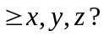

2

3
هر يك از گزينه را بايد به تنهايي يك بار بر اساس ضوابط ارزيابي كرد.
انتخاب راضي كننده
?
A₂

آيا گزينه راضي كننده وجود دارد؟

انتخاب اولين
گزينه (به قدر كافي خوب)
بلي
A₄
A₅
A₃

1-1-5-2- مدل علاقه ضمنی
یکی دیگر از مدل هایی که برای تصمیم های پیچیده و غیر معمول طراحی شده مدل علاقه ضمنی است. این مدل همانند مدل راضی کننده، این بحث را پیش می کشد که فرد، مشکلات پیچیده را با ساده کردن فرآیندها حل می کند. در هر حال ساده کردن در مدل علاقه ضمنی، مفهومش این است که نباید در مرحله سخت ارزیابی گزینه های تصمیم گیری داخل شد، تا این که بتوان یک از گزینه ها را به عنوان علاقه ضمنی مشخص کرد. به عبارت دیگر، تصمیم گیرنده نه منطقی ا ست و نه واقع گرا. آن وقت بقیه فرآیند تصمیم گیری الزاما تمرینی خواهد بود برای تائید تصمیم؛ یعنی در معنی تصمیم گیرنده به دنبال این است که مطمئن شود که گزینه علایق ضمنی وی در حقیقت گزینه مناسبی هست یا نه؟
مدل علاقه ضمنی، نتیجه تحقیقات دانشجویان فوق لیسانس رشته مدیریت دانشگاه M.I.T است. آنان این مدل را آشکارا می شناختند و سالها به طور پیوسته آن را برای حل مشکلات سازمانی و تجزیه و تحلیل قضایا (CASES) در حسابداری، مالی، مدیریت، بازاریابی و روش های مقداری به کار می بردند. علاوه بر آن، تصمیم مربوط به انتخاب شغل، یکی از تصمیم گیری های مهم بود. علاوه بر آن، تصمیم مربوط به انتخاب شغل، یکي از تصمیم گیری های مهم بود. اگر تصمیم گیری در جریان بود و قرار بود که از مدل بهینه سازی استفاده شود و گروه ها هم تجربه هایی در استفاده از آن داشتند، باید آن را به کار می بردند. ولی تحقیقات نشان داد که مدل بهینه سازی را به کارنمی برند. بلکه مدل علاقه ضمنی را که یک توصیف صحیح از فرایند تصمیم گیری واقعی است، به کار می بردند.
در شکل 1-3 مدل علاقه ضمنی خلاصه شده است. وقتی که مشکل مشخص شد، تصمیم گیرنده، اولین گزینه مورد علاقه خود را انتخاب می کند، ولی در این نقطه تحقیق را پایان نمی دهد. در واقع، تصمیم گیرنده غالبا از این که قبلا علاقه ضمنی خود را مشخص کرده، غافل است و بقیه راه، در معنی حکم تمرینی را دارد که از روی تعصب صورت می گیرد و لذا گزینه های متعددی تهیه می گردد. این بسیار مهم است، چرا که به قضیه عینیت می دهد. سپس فرایند تایید شروع می شود و گزینه ها به دو دسته کاهش می یابند: نامزد (کاندیدای) انتخابی و نامزد تاییدی. اگر نامزد انتخابی، تنها راه مناسب برای رشد باشد، تصمیم گیرنده سعی خواهد کرد که گزینه قابل قبولی به دست آورد که به یک نامزد تاییدی تبدیل شود؛ و بنابراین، تصمیم گیرنده چیزی برای مقایسه به دست خواهد آورد. در این نقطه، تصمیم گیرده ضوابط و ضرایب وزنی را برای تصمیم گیری تهیه می کند، البته مقدار زیادی تحریفات برداشتی و تفسیری نیز صورت می گیرد. ضرايب وزنی مربوط، پس از انتخاب و شکل گیری، تضمین کننده موفقیت گزینه مورد علاقه خواهد شد. البته این دقیقا همان چیزی است که حاصل می شود. ارزیابی صریح، برتری نامزد انتخابی را نسبت به نامزد تاییدی نشان می دهد.
اگر مدل علاقه ضمنی مورد استفاده است، تحقیق به دنبال پیدا کردن گزینه ها، قبل از این که تصمیم گیرنده تمایلی داشته باشد که بگوید خودش تصمیم گرفته است، پایان می پذیرد. دانشجویان M.I.T در تحقیقات کاریابی توانستند به طور دقیق پیش بینی کنند که 87 درصد از کارهای حرفه ای كه توسط آنان مورد قبول واقع می شود؛ قبل از این که آنها تایید کنند که به تصمیم نهائی رسیده اند. مفهوم سخن این است که فرایند تصمیم گیری، بیشتر تحت نفوذ احساس الهام گرایانه است تا واقعیت منطقی (خرد گرایانه).

اطمينان حاصل كردن از نياز به يك تصميم‌گيري
مشكل

انتخاب يك گزينه علاقه ضمنی
A₁

شناسايی گزينه‌ها
A₁
A₂
A₃

شناسايی كانديد تائيدی
A₂

انتخاب علاقه ضمنی
علاقه ضمنی

تعيين ضوابط تصميم‌گيری متمايل به علاقه ضمنی
A₁
ضوابط

شناسايی علاقه ضمنی
A₁
A₂
يا
?
شكل 1-3 مدل علاقه ضمنی ضمني

1-1-5-3- مدل حداکثر بهره گیری (بهینه سازی)
در ابتدا به این مساله می پردازیم که یک فرد چگونه باید رفتار کند تا بتواند بازده خود را به حداکثر برساند. ما این عمل را در تصمیم گیری مدل حداکثر بهره گیری می نامیم.

1-1-5-3-1- مراحل مدل حداکثر بهره گیری (بهینه سازی)
شش مرحله ای که فرد باید آشکارا و یا تلویحا هنگام تصمیم گیری دنبال کند، به طور خلاصه در جدول 1-2 آورده شده است:

جدول 1-2- مراحل مدل حداکثر بهره گیری (بهینه سازی)
ردیف | مراحل مدل حداکثر بهره گیری (بهینه سازی)
1  2  3  4  5  6 | حصول اطمینان از نیاز به تصمیم گیری  تعیین ضوابط تصمیم گیری  تعیین ضرایب وزنی ضوابط  افزایش گزینه ها  ارزیابی گزینه ها  انتخاب بهترین گزینه

گام اول: نیاز به تصمیم گیری. در نخستین گام باید ضرورت تصمیم گیری را تعیین کرد. همانگونه که پیش از این گفته شد، تفاوت بین حالت مورد نظر و وضع موجود به معنی وجود یک مساله است، که برای حل آن باید تصمیمی گرفته شود. اگر کسی هزینه های ماهانه خود را حساب کند و دریابد که مقدار آن، از درآمد وی بیشتر شده است، در آن صورت مطمئن می شود که برای حل چنین مساله ای باید یک تصمیم مقتضی بگیرد؛ زیرا بین هزینه مورد نظر و هزینه واقعی تفاوت فاحشی وجود دارد.
گام دوم: شناسایی معیارهای تصمیم. آن گاه که فرد به ضرورت تصمیم گیری پی برد، باید معیارهایی را شناسایی و مشخص کند که در فرایند این تصمیم گیری اهمیت دارند. برای مثال، یک دانش آموز سال آخر دبیرستان را در نظر آورید که با مساله انتخاب دانشکده، برای ادامه تحصیل، روبه رو است. این دانش آموز می تواند عوامل زیر را در فهرست معیارهای خود وارد کند:
دانشکده هایی که امکان دارد دوستان وی بروند، کار پاره وقت و این که آیا دانشجوی سال اول می تواند از خوابگاه دانشکده استفاده کند یا خیر. دانش آموز دیگری که درصدد ادامه تحصیل برآید و تصمیم به رفتن به دانشگاه بگیرد، احتمالا معیارها یا ملاکهای دیگری را در نظر خواهد گرفت.
اگر در این فهرست معیاری از قلم افتاد، چنین می پنداریم که از نظر تصمیم گیرندهخیلی مهم نبوده است.
گام سوم: تعیین ضریب هر معیار. معیارهائی که در گام پیشین نوشته شده اند همگی از اهمیت یکسان برخوردار نیستند، بنابراین به هر یک از معیارهائی که در گام دوم فهرست می شوند باید ضریب یا وزن داد تا اولویت و اهمیت آنها در تصمیم گیری مشخص شود. اگر چه همه این معیارها مهم هستند، ولی برخی از آنها از اهمیت بیشتری برخوردار می باشند.
شخص تصمیم گیرنده چگونه به هر یک از این معیارها وزن یا ضریب می دهد؟ ساده ترین راه این است که در برابر مهم ترین معیار یک عدد (مثلا عدد 10) نوشت و سپس با توجه به این استاندارد ضریب بقیه معیارها را هم تعیین کرد. بنابراین، نتیجه کار این می شود که تصمیم گیرنده در گامهای دوم و سوم بر اساس سلیقه شخصی عمل می کند.
گام چهارم: تعیین راه حلها. در چهارمین گام، تصمیم گیرنده باید همه راههائی را که می تواند بدین وسیله مساله مطروحه را به طریقی موفقیت آمیز حل کند، تعیین نماید. در این مرحله، تنها باید این راهها را فهرست کرد و نیازی به ارزیابی آنها نیست.
گام پنجم: ارزیابی راهها یا حالتها. وقتی راه حلها مشخص شد، تصمیم گیرنده باید با جدیت تمام هر یک از آنها را ارزیابی کرده، با توجه به معیارها و ضریبهائی که در گامهای دوم و سوم به آنها داده شده، آنها را با هم مقایسه کند.
گام ششم: انتخاب بهترین راه حل. در الگوی بهینه سازی، آخرین گام، انتخاب بهترین راه حل است (از میان راهها، حالتها یا راه حلهائی که مورد ارزیابی قرار گرفته اند). چون راه حلی که بالاترین نمره را بیاورد، بهترین است، پس انتخاب بهترین راه حل کار چندا ن مشکلی نیست. تصمیم گیرنده تنها راه حلی را انتخاب می کند، که در گام پنجم بالاترین نمره را آورده است.

1-1-5-3-2- مفروضات مدل حداکثر بهره گیری (بهینه سازی)
گامهائی که در الگوی بهینه سازی برداشته می شود شامل مفروضات متعددی است. اگر ما در صدد برآئیم تا مشخص کنیم که الگوی بهینه سازی مورد نظر تا چه اندازه معرف تصمیمات فردی است، باید این مفروضات را درک کنیم.
مفروضات الگوی بهینه سازي درست همانند مفروضات روش بخردانه است. در مکتب خردگرایی، یا در روش بخردانه و معقول، راه حلهائی انتخاب می شوند که دارای بالاترین ارزش و با ثبات باشند. بنابراین، تصمیم گیری بخردانه به آن معنی است که تصمیم گیرنده اصول منطقی را رعایت کرده و به هیچ طریق نظر شخصی اش را اعمال نکند. فرض بر این است که شخص مزبور هدف روشنی دارد و 6 مرحله الگوی بهینه سازی، او را به سمت گزینش بهترین راه حل، سوق می دهند، از این رو هدف مزبور دارای بیشترین ارزش می شود. ذیلا مفروضاتی که در روش بخردانه وجود دارند بیان می شوند.
هدف گرا: در الگوی بهینه سازی، فرض بر این است که، از نظر تعیین هدف، هیچ تعارضی وجود ندارد. ممکن است این تصمیم مربوط به انتخاب دانشکده باشد، یا حضور یا عدم حضور بر سرکار و یا انتخاب داوطلب شایسته برای یک پست خالی سازمانی یا چیزی دیگر. فرض بر این است که تصمیم گیرنده همواره هدف کاملا مشخصی دارد که می کوشد آن را به حداکثر برساند.
همه راهها شناخته شده است. فرض بر این است که تصمیم گیرنده میتواند همه معیارهای ذیربط را شناسایی کند و همه حالتها و راه حلها را فهرست نماید. الگوی بهینه سازی، تصویری از تصمیم گیرنده به دست می دهد، مبنی بر این که وی در سنجش معیارها و راه حلهای مختلف توانایی کامل دارد.
اولویت ها روشن است. در الگوی بخردانه فرض بر این است که می توان به معیارها نمره داد و آنها را بر حسب اولویت فهرست نمود.
اولویتها دارای ثبات هستند. از آنجا که هدف و اولویتها روشن و مشخص هستند، پس فرض بر این است که معیارهای متعلق به یک تصمیم خاص ثابت هستند و وزنها یا ضرایبی که به آنها داده می شود نیز در طول زمان تغییر نخواهند کرد. از این رو در هر زمان می توان به این معیارها و راه حلها دست یافت.
گزینه نهائی بیشترین نتیجه را به بار می آورد. کسی که الگوی بهینه سازی را به اجرا در آورد و تصمیم منطقی می گیرد راه حلی را انتخاب خواهد کرد که بیشترین نمره را آورده است. با توجه به گام ششم، بهترین راه حل، بیشترین سود را خواهد داشت.

1-1-5-3-3- پیش بینی های مبتنی بر مدل بهینه سازی
با توجه به مفروضات پیشین، می توان پیش بینی کرد که فرد تصمیم گیرنده در چنین وضعی قرار می گیرد: هدفی روشن و مشخص دارد، مجموعه ای از معیارهای کامل دارد که تعیین کننده عوامل ذیربط در آن تصمیم هستند، اولویتها و ترتیب معیارها مشخص بوده و در طول زمان، این ترتیب به هم نمی خورد و در نهایت تصمیم گیرنده پس از بررسی همه راه حلها راهی را انتخاب می کند که بالاترین نمره را آورده است و از آنجا که همه اطلاعات به دست آمده به طریقی بخردانه و با روشی با ثبات، مورد ارزیابی قرار گرفته اند، برای تصمیم گیرنده جای هیچ گونه نگرانی باقی نخواهد ماند. در شکل 1-4 مراحل مدل بهینه سازی خلاصه شده است.

شناسايی همه معيارهای تصميم‌گيری
دادن ضريب به معيارها
مطمئن شدن درباره ضرورت و نياز به تصميم‌گيری
انتخاب
بهترين راه حل
شكل 1-4 مدل بهينه سازي
ارزيابی راه‌حل‌ها

+ -

اولاول
دومدوم
سومسوم
چهارمچهارم
پنجمپنجم
ششمششم
ارائه راه‌حل‌ها
راه‌حل اول
راه‌حل دوم
راه‌حل سوم
راه‌حل چهارم
راه‌حل پنجم
راه‌حل ششم

1-1-6- محیطهای کلان تصمیم گیری
محیطهای کلان تصمیم گیری بصورت زیر فهرست می شوند.

1-1-6-1- قطعی و معین
در این حالت تمام اطلاعات مورد نیاز تصمیم گیری در دسترس است و میدانیم که تصمیم A نتیجه I را به همراه دارد. تکنیکهای این نوع تصمیم گیری به دو دسته تکنیکهای غیرتعاملی و تکنیکهای تعاملی تقسیم می شوند. در تکنیک های غیر تعاملی قوت یک معیار نمی تواند ضعف معیار دیگر را جبران کند اما در تکنیکهای تعاملی اینطور نیست. معروفترین تکنیکهای غیر تعاملی عبارتند از:
Dominance, Maximin, Maximax, Conjunctive, Disjunctive, Lexicography
مشهورترین ELECTRE روش TOPSIS و تکنیک AHP می باشند.

1-1-6-2- تحت ریسک
در تصمیم گیری تحت ریسک انجام یک اقدام خاص ممکن است منجر به ایجاد پیامدهای متفاوتی گردد. در اینجا فرض بر این است که تابع توزیع احتمال وقوع این پیامدها دانسته شده می باشد. در تصمیم گیری تحت ریسک از یک طرف تصمیم گیرنده را داریم که مجموعه ای از اقدامات یا تصمیم ها را در اختیار دارد و از سوی دیگر طبیعت را داریم که می تواند حالات مختلفی را با احتمالات متفاوت برای تصمیم گیرنده ایجاد نماید. تکنیکهای حل مسائل تحت ریسک بشرح زیرند:
- تکنیکهای Naïve
- تکنیکهای Priori
- تکنیکهای Posteriori

1-1-6-3- عدم قطعیت
در این حالت انجام یک اقدام خاص منجر به بروز نتایج متفاوتی می شود که تابع توزیع احتمال وقوعشان مشخص نیست. برای تصمیم گیری در شرایط عدم قطعیت از «تئوری بازیها» استفاده می کنیم. نظریه بازیها نظریه ای ریاضی است که با موقعیت های رقابتی سرو کار دارد. این نظریه زمانی سودمند است که دو یا چند شخص یا سازمان با اهداف متعارض سعی در تصمیم گیری داشته باشند. در چنین موقعیتی تصمیم یکی از تصمیم گیرندگان بر تصمیم بقیه تاثیر خواهد گذاشت.

1-2- تعریف MCDM و مفاهیم اولیه آن

1-2-1- تعریف تصمیم گیری چند معیاره
مدل های بهینه سازی از دوران نهضت صنعتی در جهان و بخصوص از زمان جنگ دوم جهانی همواره مورد توجه ریاضیدانان و دست اندرکاران صنعت بوده است. تاکید اصلی در مدل های کلاسیک بهینه سازی، داشتن یک معیار سنجش (یا یک تابع هدف) می باشد؛ به صورت ذیل:
بهينه كنيد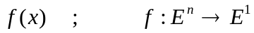
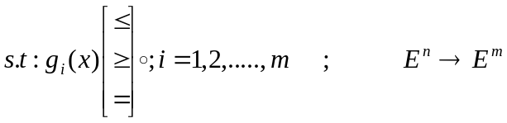
به طوری که مدل مذکور می تواند در مجموع به صورت خطی، غیر خطی یا مخلوط باشد. اما توجه محقیقن در دهه های اخیر به مدل های چند معیاره (MCDM) برای تصمیم گیری های پیچیده معطوف گردیده است. در این تصمیم گیری ها به جای استفاده از یک معیار سنجش بهینگی ممکن است از چندین معیار سنجش استفاده گردد.
این مدل های تصمیم گیری به دو دسته عمده تقسیم می گردند: مدل های چند هدفه (MODM) و مدل های چند شاخصه (MADM) به طوری که مدل های چند هدفه به منظور طراحی به کار گرفته می شوند در حالی که مدل های چند شاخصه به منظور انتخاب گزینه برتر استفاده می گردند.
مدل چند هدفه (MODM) را می توان به صورت ذیل فرموله نمود.
بهينه كنيد 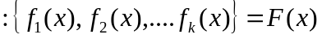
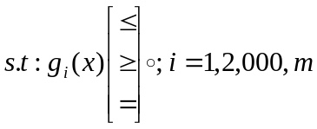
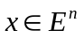
این مدل مشهور VMP بوده و طراحی نقطه بهینه برای آن از یک مجموعه غیر تهی 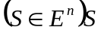 صورت پذیر خواهد بود.
مدل چند شاخصه (MADM) بصورت ماتریس تصمیم گیری زیر فرموله می گردد:

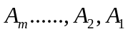در ماتریس تصمیم گیری D بترتیب تشکیل دهنده m گزینه از قبل معلوم (مانند خریدن هواپیما از تولید کننده ای خاص) است، 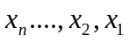نشان دهنده n شاخص (یا مشخصه) مانند هزینه، ظرفیت، سوددهی، راحتی، شهرت و .. غیره برای سنجش مطلوبیت هر گزینه بوده و سرانجام عناصر 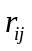 بیانگر مقادیر خاص از شاخص J ام براي گزينه iام است.
واضح است که شاخص های ممکن است کمی (مانند هزیه) یا کیفی (مانند راحتی) باشند.

1-2-2- تعاریف و مفاهیم اولیه

1-2-2-1- هدف بصورت یک تابع (Objective)
عبارت است از جهت مناسب ریاضی برای بهینه شدن، جهت یا جهاتی که DM نیاز به طراحی برای بهینه کردن تصمیم خود دارد.

1-2-2-2- راه حل بهینه (Optimal Solution)
راه حلی که موجب بهینه بودن برای هر یک از توابع هدف (یا برای هر یک از شاخص ها) به طور همزمان بشود. یعنی مثلا برای یک مساله چند هدفه بیشینه:
X* یک راه حل بهینه برای VMP خواهد بود اگر و اگر: به ازای همه البته راه حل بهینه در اکثر مواقع برای یک VMP به علت تعارضات موجود در بین اهداف وجود نخواهد داشت. راه حل بهینه برای یک تصمیم گیری چند شاخصه (MADM) شامل مناسب ترین گزینه فرضی A* خواهد بود بطوریکه برای آن داشته باشیم:
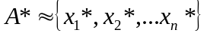
به گونه ای که 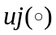 بیانگر مطلوبیت از شاخص jام است به لفظ دیگر،  متشکل از ارجح ترین ارزش یا مطلوبیت از هر شاخص (مشخصه) موجود از ماتریس تصمیم گیری خواهد بود. که البته چنین گزینه ایده آل 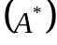در اکثر موارد تصمیم گیری وجود خارجی نخواهد داشت.

1-2-2-3- آلترناتیو
یکی از راه حلهای پیشنهاد شده.

1-2-2-4- معیار
خصوصیتی که باید در راه حل وجود داشته باشد تا قابل قبول باشد.
1-2-2-5- ماتریس تصمیم گیری
ماتریسی است که در آن ارزش هر معیار برای هر آلترناتیو ثبت می گردد.

1-2-2-6- راه حل برتر (Preferred Solution)
راه حلی که توسط DM از بین راه حلی های موثر (یا غیر مسلط) و با استفاده از سایر معیارهای ذهنی انتخاب می گردد.

1-2-2-7- راه حل رضایت بخش (Satisfying Solution)
راه حلی که مقاصد (goals) از قبل تعیین شده برای تصمیم گیری را بیشتر از حد مورد نیاز تامین می نماید. این گنه راه حل ها ممکن است از راه حل های موثر نبوده اما سادگی آنها با رفتار DM مطابقت دارد.

1-2-2-8- راهحل موثر (غیرمسلط)
یک راهحل موثر خواهد بود چنانچه نتوان ارزشهای موجود از کلیه اهداف را به طور همزمان توسط هیچ راهحل عملی دیگر بهبود بخشید. به لفظ دیگر یک راهحل موثر خواهد بود چنانچه هیچ راهحل عملی دیگر همچو وجود نداشته باشد که به ازای آن داشته باشیم:
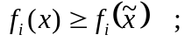 ها iبه ازاي همه
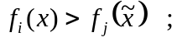j حداقل به ازاي يك
(J.C.McPhail, D. Deugo, 2001)

1-2-3- مراحل آمادهسازی ماتریس تصمیمگیری
در ماتریسهای تصمیمگیری چند نکته مهم وجود دارند که عبارتند از:
الف) برخی از معیارها کمی و قابل اندازهگیری هستند در صورتیکه برخی دیگر از معیارها کیفی میباشند.
ب) معیارها دارای بعد یکسان نیستند. لذا انجام اعمال ریاضی روی آنها امکانپذیر نیست.
ج) معیارها الزاما دارای اهمیت یکسان در تصمیمگیری نمیباشند.
باتوجه به مباحث فوقبسیاری از تکنیکهای تصمیمگیری ایجاب میکنند که معیارهای کیفی در ماتریس به مقادیر کمی تبدیل گردد و نیز بعد (dimension) تمام معیارها یکسان گردد. در عین حال میبایستی روشهایی تعریف گردند تا بتوان وزن تک تک معیارها یا میزان اهمیت آنها را در تصمیمگیری تعیین نمود. برای ایجاد چنین تغییراتی در ماتریس به ترتیب زیر عمل میگردد.

1-2-3-1- تبدیل معیارهای کیفی به کمی
جهت تبدیل معیارهای کیفی به کمی میتوان از خطکشهای مقیاس یا از روش منطق فازی استفاده کرد.

1-2-3-1-1- خطکش مقیاس
در این روش به مقدار حداکثر و حداقل معیار کیفی عددی را اختصاص میدهند و مقادیر بین این دو نقطه را درجهبندی میکنند. شکل 1-5 نمونهای از یک خطکش مقیاس را نشان میدهد. بدلیل محدویتهای این روش امروزه کمتر از آن استفاده میشود.
11

33

55

77

99
معيار از جنس سود معيار از جنس هزينه
خيلي كمخيلي زياد
كم زياد
متوسطمتوسط
زياد كم
خيلي زيادخيلي كم

شکل 1-5- خطکش مقیاس

1-2-3-1-2- منطق فازی (Fuzzy Logic)
موثرترین روش برای تبدیل معیارهای کیفی به کمی استفاده از منطق فازی است. شالوده و اساس منطق فازی در سال 1965 با ارائه مقالهای تحت عنوان «مجموعههای نادقیق» توسط دکتر لطفیزاده، استاد ایرانیالاصل دانشگاه برکلی کالیفرنیا، پایهگذاری شده است. در منطق فازی درستی یا نادرستی هر امری نسبی است درست برخلاف منطق باینری (جبر بول) که در آن عملیات منطقی دارای دو مقدار 0 یا 1 و یا درست در مقابل نادرست است. در اصل، منطق باینری زیرمجموعهای از منطق فازی بحساب میآید. در منطق فازی تابع عضویت دارای درجهای بین 0 و 1 است و بجای استفاده از یکی از اعضای مجموعه {1 و 0} از اعضایی که نشانگر عضویت از 0 تا 1 میباشند استفاده میشود. (Douglas, 1997)
بعنوان مثال زیرمجموعه فازی young به صورت زیر نمایش داده میشود.
Yong (x) ={1, if age (x) 20; (30-age (x)/10), if 20 < age (x) < 30; 0. if age (x) 30}
age

1-2-3-2- نرمالیزه کردن
پس از تبدیل معیارهای کیفی به کمی، نوبت به یکسان کردن ابعاد معیارها میرسد. در حقیقت این یکسانسازی به معنای عاری از بعد کردن (dimensionless) معیارهاست. این فرآیند نرمالیزه کردن نامیده میشود. برای نرمالیزه کردن روشهای متعددی وجود دارند و هر تکنیک تصمیمگیری روش خاص خود را نیز پیشنهاد مینماید.

1-2-3-2-1- نرمالیزه کردن برداری
این روش نرمالیزه کردن، اعداد از جنس سود را، از جنس سود نگه میدارد و اعداد از جنس هزینه را، از جنس هزینه.

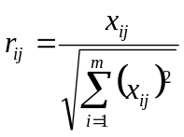

1-2-3-2-2- نرمالیزه کردن خطی
در این روش بعد از نرمالیزه کردن، معیارهای از جنس هزینه به جنس سود تبدیل میشوند. این روش برای معیارهای از جنس سود و هزینه فرمولهای متفاوتی ارائه میدهد، سقف آن یک است ولی برای کف مقدار خاصی وجود ندارد.
معيار از جنس سود: 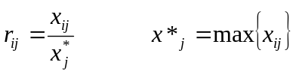
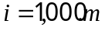
: معيار از جنس هزينه 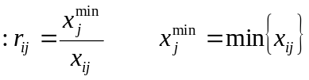
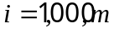
ضعف این روش آن است که برای نامطلوبترین مقدار معیار، عدد خاصی ندارد.

1-2-3-2-3- روش سوم نرمالیزه کردن
این روش نام خاصی ندارد و به مطلوبترین مقدار معیار عدد یک و به نامطلوبترین مقدار معیار عدد صفر را میدهد.
: معيار از جنس سود 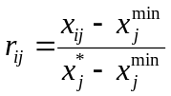
: معيار از جنس هزينه 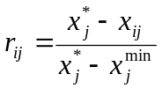
(Unkonown, 2001)

1-2-3-3- وزندهی
اینک نوبت به تعیین میزان اهمیت (وزن) معیارها میرسد. برای این کار از دو روش زیر استفاده میشود.

1-2-3-3-1- روش آنتروپی
در این روش قدمهای زیر برداشته میشوند:
الف) با استفاده از رابطه زیر ماتریس تصمیمگیری را نرمالیزه نمائید. لازم به ذکر است که استفاده از این روش مستلزم تبدیل معیارهای کیفی به کمی میباشد.
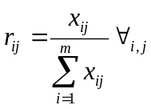
ب) برای معیار jام، آنتروپی را با استفاده از فرمول زیر محاسبه نمائید.
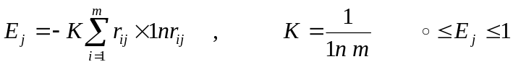
ج) برای هر معیار jام، dj را حساب کنید.
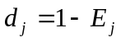
د) وزن معیار jام را تعیین کنید.
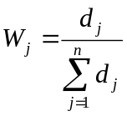

1-2-3-3-2- روش مقایسات زوجی
یکی دیگر از روشهای مرسوم در محاسبه وزن معیارها روش مقایسات زوجی میباشد. در این روش به ترتیب زیر عمل میشود:
الف) یک ماتریس مربعی که سطرها و ستونهای آن معیارها هستند، تشکیل میدهیم.
ب) از تصمیمگیرنده میخواهیم تا با مقایسه دو به دوی معیارها اهمیت هر یک از نسبت به دیگری بصورت عددی مابین 1 و 9 نشان دهد و مقادیر حاصله را در ماتریس وارد نماید.
ج) ماتریس حاصل، ماتریسی خواهد بود که قطر اصلی آن یک و تمامی عناصر نسبت به قطر اصلی عکس همدیگر میباشند. در این مرحله ماتریس را نرمالیزه مینمائیم. برای این منظور هر عنصر در ماتریس را به مجموع عناصر ستون مربوطه تقسیم میکنیم.
د) میانگین هر سطر ماتریس نرمالیزه شده محاسبه میگردد. مقادیر بدست آمده وزن معیارهای مربوطه خواهند بود.

1-3- انواع تکنیکهای MCDM
تكنيكهاي MCDM خود به دو دسته تكنيكهاي تعاملي و تكنيكهاي غيرتعاملي تقسيم مي‌شود كه به شرح آنها مي‌پردازيم.
1-3-1 تكنيكهاي غير تعاملي (ابتكاري)
تکنیکهای غیرتعاملی قوت یک معیار نمیتواند ضعف معیار دیگر را جبران نماید. از آنجا که این تکنیکها بسیار ساده بوده و در عین حال تقریب خوبی از آلترناتیو انتخابی را نیز بدست میدهند، از آنها به عنوان تکنیکهای ابتکاری نیز یاد میشود. معروفترین این تکنیکها عبارتند از:
- Dominance
- Maximin
- Maximaz
- Conjunctive
- Disjunctive
- Lexicography
- روش حذفی

1-3-1-1- روش Dominance
در این روش آلترناتیو برتر، آلترناتیوی است که در تمام معیارها بهتر یا برابر معیارهای دیگر باشد. این تکنیک نیاز به هیچگونه آمادهسازی اولیه ماتریس تصمیمگیری ندارد ولی معمولا کمتر موردی برای استفاده از آن پیش میآید.

1-3-1-2- روش Maximin
اساس روش Maximin بر این واقعیت قرار دارد که مقاومت یک زنجیر فقط بستگی به مقاومت ضعیفترین حلقه آن خواهد داشت. در اینگونه شرایط که عملکرد یک آلترناتیو فقط به ضعیفترین معیار آن وابسته باشد، میبایستی آن آلترناتیوی انتخاب گردد که از نظر این ضعیفترین معیار، برتر از دیگر آلترناتیو باشد. برای کاربرد این روش میبایستی نخست ماتریس تصمیمگیری نرمالیزه شود. برای این منظور باید از تکنیکی استفاده کرد که اولا معیارهای از جنس هزینه را به جنس سود تبدیل نماید و ثانیا برای بدترین مقدار هر معیار حد خاصی را تعریف ننماید.

1-3-1-3- روش Maximax
در روش Maximax آلترناتیوی انتخاب میگردد که در قویترین معیار خود برتر از دیگر آلترناتیوها باشد.

1-3-1-4- روش Conjunctive
در تکنیک Conjunctive برای هر معیار یک حد استاندارد تعریف میگردد. آلترناتیوهایی که در تمام معیارها برتر و یا برابر با این حد استاندارد باشند پذیرفته شده و مابقی کنار گذارده میشوند. این روش ممکن است در تمام مواقع به یک حل یگانه منجر نشود ولی میتوان از آن جهت کوچک کردن فضای جواب تصمیمگیری و حذف آلترناتیوهای نامطلوب بهره برد.
فرض کنید که مجموعهای از n معیار مستقل از هم داشته باشیم که همگی دارای وزن یکسانی باشند. اگر r نسبتی از آلترناتیو باشد که میباید گذاشته شوند و Pc احتمال آن باشد که یک آلترناتیو انتخاب شده بصورت تصادفی بالاتر از حد استاندارد قرار گیرد، در اینصورت خواهیم داشت:
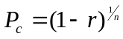

1-3-1-5- روش Disjunctive
در این روش برای هر معیار یک حد ایدهآل تعریف میگردد و اگر آلترناتیوی تنها در یکی از معیارهای خود به این حد ایدهآل دست یافت انتخاب میگردد.

1-3-1-6- روش Lexicography
در برخی از فرآیندهای تصمیمگیری بنظر میرسد که یک معیار، معیار غالب میباشد. در این تکنیک، معیارها برحسب اهمیتی که برای تصمیمگیرنده دارند رتبهبندی میشوند، سپس بر مبنای این رتبهبندی بهترین آلترناتیو انتخاب میگردند، به اینصورت که نخست معیار با الویت اول را در نظر میگیریم سپس آلترناتیوهائی که در این معیار برتر هستند را تعیین مینمائیم. اگر در این مرحله جواب یگانه باشد متوقف شده و همان را به عنوان جواب بهینه معرفی مینمائیم. اگر در این مرحله جواب یگانه باشد متوقف شده و همان را به عنوان جواب بهینه معرفی مینمائیم. در غیراینصورت اگر جواب یگانه نبود بسراغ معیار با اولویت دوم رفته و از بین آلترناتیوهائی که در مرحله قبل انتخاب شده بودند آنرا که از نظر معیار دوم برترین است انتخاب میکنیم. در صورت یگانه نبودن جواب فرآیند حل تکرار خواهد شد.

1-3-1-7- روش حذفی
در این تکنیک برخلاف تکنیکهای قبلی که مستقیما جهت یافتن بهترین آلترناتیو اقدام میکردند، اینکار بصورتی غیرمستقیم انجام میگردد، به این ترتیب که قدم به قدم و برحسب معیارهای مختلف آلترناتیوهای نامطلوب حذف شده و به تدریج حلقه محاصره به دور بهترین آلترناتیو تنگ تر می گردد.

1-3-2- تکنیک های تعاملی
در این تکنیکها قوت یک معیار می تواند ضعف معیار دیگر را جبران کند. مشهورترین این تکنیکها عبارتند از:
- SAW
- TOPSIS
- ELECTRE
- AHP
- DEMATEL
- NALADE

1-3-2-1- روش مجموع ساده وزین (SAW)
این روش یکی از قدیمی ترین روشهای به کار گیری شده در MCDM است به طوریکه با مفروض بودن بردار W (اوزان اهمیت از شاخص ها) برای آن، مناسب ترین گزینه به صورت ذیل محاسبه می گردد:
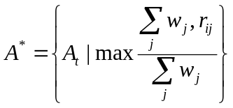
و چنانچه 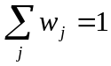 باشد، داريم:
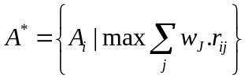
این روش نیاز به مقیاسهای مشابه و یا اندازه گیریهای «بی مقیاس شده» دارد تا بتوان آلترناتیو را با یکدیگر مقایسه نمود.

1-3-2-2- روش TOPSIS
در این روش علاوه بر در نظر گرفتن فاصله یک گزینه از نقطه ایده آل فاصله آن از نقطه ایده آل منفی هم در نظر گرفته می شود. بدان معنی که گزینه انتخابی باید دارای کمترین فاصله از راه حل ایده آل بوده و درعین حال دارای دورترین فاصله از راه حل ایده آل منفی باشد.
واقعیات زیربنائی از این روش بدین قرار است:
الف) مطلوبیت هر شاخص باید به طور یکنواخت افزایشی (یا کاهشی) باشد (هر چه is بیشتر، مطلوبیت بیشتر و یا برعکس) که بدان صورت بهترین ارزش موجود از یک شاخص نشان دهنده ایده آل آن بوده و بدترین ارزش موجود از آن مشخص کننده ایده آل منفی برای آن خواهد بود.
ب) فاصله یک گزینه از ایده آل (یا از ایده آل منفی) ممکن است بصورت فاصله اقلیدسی (از توان دوم) و یا به صورت مجموع قدر مطلق از فواصل خطی (معروف به فواصل بلوکی) محاسبه گردد، که این امر بستگی به نرخ تبادل و جایگزینی در بین شاخص ها دارد.

1-3-2-3- روش ELECTRE
در این روش به جای رتبه بندی گزینه ها از مفهوم جدیدی معروف به مفهوم «غیر رتبه ای» استفاده می شود، بدین صورت که مثلا 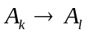 بیانگر آن است که اگر چه گزینه های 1,k هیچ ارجحیتی از نظر ریاضی به یکدیگر ندارند اما DM و آنالیست ریسک بهتر بودن Ak را بر At می پذیرند.
در این روش کلیه گزینه ها با استفاده از مقایسات غیر رتبه ای مورد ارزیابی قرار گرفته و بدان طریق گزینه های غیر موثر حذف می شوند.
مقایسات زوجی بر اساس درجه توافق از اوزان و درجه اختلاف از مقادیر ارزیابی های وزین 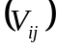 استوار بوده و تواما برای ارزیابی گزینه ها مورد آزمون قرار می گیرند.
کلیه این مراحل بر مبنای یک مجموعه هماهنگ و یک مجموعه ناهماهنگ پایه ریزی می شوند که این روش بدین لحاظ معروف به «آنالیز هماهنگی» هم می باشد.

1-3-2-4- روش AHP
این روش بر اساس تحلیل مغز انسان برای مسائل پیچیده و فازی پیشنهاد گردیده است. از آنجا که درک پدیده ها و مسائل بزرگ پیچیده برای ذهن انسان می تواند مشکل آفرین باشد، از این رو تجزیه یک مسئله بزرگ به عناصر جزئی آن (با استفاده از یک ساختار رده ای) می تواند به درک انسان کمک نماید. در این روش ارتباط هر عنصر با سایر عناصر باید در ساختار رده ای و در سطوح مختلف مشخص گردیده و ارتباط هدف اصلی موجود از مساله با پائین ترین رده موجود از سلسله مراتب تشکیل شده دقیقا روشن می شود. در ساختار AHP هر عنصر از یک سطح معین، تحت تسلط برخی یا کلیه عناصر موجود در سطح بلافاصله بالاتر از خود می باشد.

1-3-2-5- روش DEMATEL
این تکنیک در اواخر 1971، عمدتا برای بررسی مسائل پیچیده جهانی به وجود آمد. اهداف استراتژیک و عینی از مسائل جهانی، به منظور دسترسی به راه حل های مناسب، مدنظر قرار گرفت و از خبرگانی در زمینه های علمی، سیاسی، اقتصادی، اجتماعی، رهبران عقیدتی و هنرمندان برای قضاوت و نظر خواهی استفاده گردید. برای دسترسی به قضاوت خبرگان از مصاحبه و پرسشنامه به صورت مکرر استفاده شد.
سه نوع مختلف از سئوالات در سوروی مورد استفاده نیز به کار رفت: سئوالات مربوط به ویژگی ها و شاخص ها (یا راهکارهای) موثر از یک مساله مفروض، سئوالات مربوط به روابط ممکن از شاخص ها (یا مسائل مختلف) با مشخص نمودن شدت آن روابط به صورت کاردینال (امتیاز دهی) و سئوال برای بررسی ماهیت عناصر تشخیص داده شده و نقد از آنها برای بررسی احتمال و مجدد.
DEMATEL نیز برای ساختاردهی به یک دنباله از اطلاعات مفروض کاربرد دارد. به طوری که شدت ارتباطات را به صورت امتیاز دهی مورد بررسی قرارداده، بازخورها توام با اهمیت آنها را تجسس نموده و روابط انتقال ناپذیر را می پذیرد. اگر چه اطلاعات تجربی نشان داده است که (قضاوت خبرگان از ارتباطات مستقیم عناصر با یکدیگر) خصوصیات انتقال پذیری را کم و بیش تامین می نماید.

1-3-2-6- روش NAIADE
نام این روش از کنار هم قرار دادن ابتدای کلمات عبارت دیدگاهی نو به تخمین نادقیق و محیط های تصمیم گیری بدست آمده است و توسط Munda در سال 1995 برای حل مسائل چند معیاره ابداع شده است. این روش با در نظر گرفتن معیارهای مناسب و از طریق اندازه گیریهای پیچیده، متغیر و فازی به مقایسه آلترناتیوها و ارزش گذاری آنها می پردازد و به دلیل داشتن خصوصایت فوق روش مناسبی برای حل مسائل و مشکلات محیطی بشمار می رود.
همچنین در این روش گامی (مرحله ای) برای تجزیه و تحلیل تضاد و تعارض وجود دارد. از آنجا که در مورد مسائل محیطی در اغلب موارد میان صاحب نظران اختلاف نظر وجود دارد، داشتن قابلیت استفاده از تجزیه و تحلیل تضاد به همراه ارزیابی چند معیاره راه حلهای پیشنهادی، NAIADE را بعنوان یک تکنیک قدرتمند در حل مسائل محیطی معرفی کرده است. با استفاده از این روش، تصمیم گیرندگان می توانند تصمیمات قابل دفاعی اتخاذ کنند که منجر به ایجاد حداقل تضاد وافزایش درجه رضایت گروههای مختلف اجتماعی گردند.

1-3-3- تکنیکهای پیشرفته تعاملی
این تکنیکها، تکنیکهای پیشرفته ای هستند که برای حل مسائل و مشکلات خاص در یک برهه زمانی بخصوص بوجود آمده اند. از میان انواع این تکنیک ها می توان به روشهای زیر اشاره نمود.

1-3-3-1- روش EVAMIX
این روش در سال 1983 توسط Voogd ابداع شده است. در این روش آلترناتیوها بر حسب برترین شاخص رتبه بندی می شوند. تعیین برترین شاخص از طریق مقایسه زوجی آلترناتیوها برای تمام معیارها و ایجاد ماتریسهای Ordinal و Cardinal صورت می پذیرد.

1-3-3-2- روش MAVT
این روش در سال 1996 توسط Keeny & Raiffa ابداع گردیده است. در این روش آلترناتیوهای 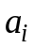با استفاده از تابع ارزش V(ai) رتبه بندی می شوند. تابع V(ai) از طریق تعیین تابع ارزش برای هر معیار و محاسبه ارزش همان معیار برای یک آلترناتیو خاص بدست می آید.

1-3-3-3- روش UTA
این روش در سال 1982 توسط Jacquet, Lagreze & Siskos ابداع شد. این روش در حقیقت حالت خاصی از روش MAVT است و زمانی استفاده می شود که تابع ارزش هر معیار با استفاده از روش رگرسیون Ordinal بدست آمده باشد.

1-3-3-4- روش MAUT
روش MAUT توسط Keeny & Raiffa در سال 1976 ابداع شد. این روش نیز مشابه روش MAVT می باشد. تنها تفاوت این دو روش در آن است که در تکنیک MAUT توابع ارزش معیارها با توابع مطلوبیت آنها برابرند. وجود این شباهت تصمیم گیرندگان را مجبور می کند که در تعیین معیارهای مورد نظر خود دقت بیشتری بکار برند.

1-3-3-5- روش SMART
Oslon در سال 1996 برای اولین بار از این روش استفاده کرد. این روش حالت کاربردی روش MAUT است و زمانی بکار می رود که توابع مطلوبیست هر آلترناتیو از طریق محاسبه میانگین خطی وزنی نظرات تصمیم گیرندگان بدست آید.

1-3-3-6- روش ORESTE
این روش برای اولین بار در سال 1980 توسط Rowbens ابداع شد. در این روش رتبه بندی آلترناتیوها با استفاده از رتبه بندی معیارها و از طریق توابع اهمیت آنها بدست می آید.

1-3-3-7- روش PROMETHEE
این روش برای اولین بار توسط Brans & Vincke در سال 1984 ابداع شد. در این روش تصمیم گیرنده با در نظر داشتن ترتیب اهمیت معیارها برای هر آلترناتیو یک جریان ورودی (Entering Flow) ویک جریان خروجی (Leaving Flow) تعریف می کند. جریان ورودی نشان می دهد که چه آلترناتیوهائی نسبت به آلترناتیو برتر می باشند و جریان خروجی نیز نشان می دهد که آلترناتیو بر چه آلترناتیوهای دیگری برتری دارد.

1-3-3-8- روش REGIME
روش REGIME در سال 1982 توسط Hinloopen & Nijkamp ابداع شد. در این روش آلترناتیوها بصورت زوجی با یکدیگر مقایسه می شوند و به آلترناتیو برتر عدد 1 و به آلترناتیو مغلوب عدد 1- اختصاص می یابد و اگر هیچ یک از آلترناتیوها بر یکدیگر برتری نداشته باشند، عدد صفر به هر دوی آنها اختصاص می یابد. سپس ماتریس بدست آمده از طریق مقایسه دو به دوی آلترناتیوها جهت توصیه آلترناتیو برتر مورد استفاده قرار می گیرد.

1-3-3-9- روش PAMSSEM
در سال 1996 Martel برای اولین بار این روش تصمیم گیری را ابداع کرد. مبانی روش PAMSSEM همانند روش های PROMETHEE و ELECTRE می باشد با این تفاوت که این روش قادر به ارزیابی معیارهای فازی نیز می باشد.

1-3-4- مقایسه تکنیکهای MCDM
بطور کلی می توان تکنیکهای MCDM مطرح شده را به شرح جدول 1-3 با یکدیگر
جدول 1-3- مقایسه تکنیکهای MCDM
Decision Problem | Preference Relations | Compensation | Type of Information | Simplicity | Computer Support | Procedure
a | {P,I} | None | Det., Card. | Yes | No | Dominance
a,y | {P,I} | None | Det., Card. | Yes | No | Maximin
a,y | {P,I} | None | Det., Card. | Yes | No | Maximax
Screening | {P,I} | None | Det., Card.,Ord. | Yes | No | Conjunctive
Screening | {P,I} | None | Det., Card.,Ord. | Yes | No | Disjunctive
a | {P,I} | None | Det., Card.,Ord. | Yes | No | Lexicography
a,y | {P,I} | Total | Det., Card. | Yes | Yes | SAW
a,y | {P,I} | Partial | Det., Card.. | No | No | TOPSIS
a | {S,R} | Partial | Det., Card.,Ord. | No | Yes | ELECTRE I
y | {S,R} | Partial | Det., Card.,Ord. | No | Yes | ELECTRE II
y | {S,R} | Partial | Det., Card.. | No | Yes | ELECTRE III
a,y | {P,Q,I} | Partial | Det.,NDet.,Card. | No | Yes | AHP
y | {S,R} | Partial | Fuz., Card.,Ord. | No | Yes | NAIADE
y | {S,R} | Partial | Det., Card.,Ord. | Yes | No | EVAMIX
a,y | {P,I} | Partial | Det., Card.. | No | Yes | MAVT
a,y | {P,I} | Partial | NDet., Card. | No | Yes | UTA
a,y | {P,I} | Partial | NDet., Card. | No | Yes | MAUT
a,y | {P,I} | Partial | Det., Card. | No | Yes | SMART
y | {P,I,R} | Partial | Det., Ord. | No | Yes | ORESTE
y | {P,I,R} | Partial | Det., Card.,Ord. | No | Yes | PROMETHEE
y | {S,R} | Partial | Det., Ord. | No | Yes | REGIME
a,y | {S,R} | Partial | Fuz.,Ord.,Card.,NDet. | No | Yes | PAMSSEM
در مورد جدول 2-4 ذکر نکات زیر ضروری است:
Det: Deterministic
Card: Cardinal
Ord: Ordinal
Fuz: Fuzzy
بین آلترناتیوهای 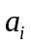 و 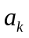 تفاوتی وجود ندارد. 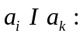
بین آلترناتیوهای و تفاوت وجود دارد. (آلترناتیو 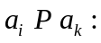
قویا بر آلترناتیو برتری دارد)
آلترناتیو تقریبا بر آلترناتیو برتری دارد. 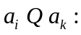
آلترناتیوهای و غیر قابل مقایسه اند. 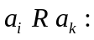
آلترناتیوهای و هم رتبه اند. 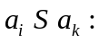
: انتخاب بهترین آلترناتیو
: ارائه رتبه بندی آلترناتیوها

تقدير و تشكر :

در تدوين اين رهاورد خود را مديون راهنمايي و رهنمودهاي ارزنده و مساعدت صميمانه استاد ارجمند، جناب آقای استیری مي دانم ، كه الطاف بي شائبه ايشان در طول مدت تحصيل شامل حال بنده شد.

فهرست مطالب
چكيده 1
مقدمه : 2
فصل اول 4
كليات 4
1-1) موضوع تحقيق : 5
1-2) بيان و تعريف موضوع : 5
1-3) اهداف تحقيق : 6
1-4) فرض تحقيق 6
1-5) قلمرو علمي تحقيق 6
1-5-1) قلمرو مكاني : 7
1-6) متدولوژي تحقيق : 7
1-6-1) روش تحقيق: 7
1-6-2) روش گردآوري اطلاعات: 8
1-7) محدوديت هاي تحقيق : 8
فصل دوم 9
مروري بر ادبيات تحقيق 9
پيشگفتار: 10
2-1) كليات 11
2-1-1) اصول فرايند تحليل سلسله مراتبي 11
2-1-2) مزاياي فرايند تحليل سلسله مراتبي 11
2-2) گام هاي فرايند تحليل سلسله مراتبي 13
2-2-1) ساختن سلسله مراتبي 13
2-2-1-1 ) انواع سلسله مراتبي ها 14
2-2-1-2) روش ساختن يك سلسله مراتبي 15
2-2-2) محاسبه وزن در فرايند تحليل سلسله مراتبي 15
2-2-2-1) روش هاي محاسبه وزن نسبي 15
2-2-2-1-1) روش حداقل مربعات 16
2-2-2-1-2) روش حداقل مربعات لگاريتمي 17
2-2-2-1-3) روش بردار ويژه 18
2-2-2-1-4) روش هاي تقريبي 19
2-2-2-2) محاسبه وزن نهايي : 20
2-2-3) محاسبه نرخ ناسازگاري 20
2-2-3-1) ماتريس سازگار 20
2-2-3-2) ماتريس ناسازگار 21
2-2-3-3) الگوريتم محاسبه نرخ ناسازگاري يك ماتريس 22
2-2-3-4)الگوريتم محاسبه نرخ ناسازگاري يك سلسله مراتبی 23
2-4) سیستمهای غیر خطی یا شبکه ها 23
2-5) تئوری مطلوبیت 24
2-5-1) مفهوم مطلوبیت و رابطه اش با ارزش کالاها و خدمات 24
2-5-2) نظریه کاردینالی مطلوبیت 25
2-5-3) نظریه اردینالی مطلوبیت 25
2-5-4) مطلوبیت کل و مطلوبیت نهایی 25
2-5-5) نرخ نهایی جانشینی 28
2-5-6) رابطه بین نرخ نهایی جانشینی با مطلوبیت نهایی 29
2-6) بررسی سوابق گذشته 30
3-1) تجزيه و تحليل فرايند سلسله مراتبي 36
3-1) تجزيه و تحليل فرايند سلسله مراتبي 37
4-1) نتيجه گيري 53
4-2) پيشنهادات 53
فهرست منابع: 55
1-1- تصميم‌گيري چيست 56
1-1- تصميم‌گيري چيست 57
1-1-1- مقدمه و كليات 57
1-1-2- تعریف تصمیم گیری و مراحل آن 57
1-1-3- ویژگیهای یک تصمیم خوب 59
1-1-4- انواع تقسیمات در تصمیم گیری 60
1-1-4-1- تصمیم های برنامه ریزی شده و نشده 60
1-1-4-2- تصمیمات فردی و گروهی 63
1-1-4-2-1- تصمیمات فردی 63
1-1-4-2-2- تصمیم گیری گروهی 64
1-1-5- مدلهای کلان تصمیم گیری 70
1-1-5-1- مدل راضی کننده 71
1-1-5-2- مدل علاقه ضمنی 73
1-1-5-2- مدل علاقه ضمنی 74
1-1-5-3- مدل حداکثر بهره گیری (بهینه سازی) 76
1-1-6- محیطهای کلان تصمیم گیری 80
1-1-6-1- قطعی و معین 80
1-1-6-2- تحت ریسک 80
1-1-6-3- عدم قطعیت 81
1-2- تعریف MCDM و مفاهیم اولیه آن 81
1-2-1- تعریف تصمیم گیری چند معیاره 81
1-2-2- تعاریف و مفاهیم اولیه 82
1-2-2-1- هدف بصورت یک تابع (Objective) 82
1-2-2-2- راه حل بهینه (Optimal Solution) 82
1-2-2-3- آلترناتیو 83
1-2-2-4- معیار 83
1-2-2-6- راه حل برتر (Preferred Solution) 83
1-2-2-7- راه حل رضایت بخش (Satisfying Solution) 83
1-2-2-8- راهحل موثر (غیرمسلط) 84
1-2-3- مراحل آمادهسازی ماتریس تصمیمگیری 84
1-2-3-1- تبدیل معیارهای کیفی به کمی 84
1-2-3-1-1- خطکش مقیاس 84
1-2-3-1-2- منطق فازی (Fuzzy Logic) 85
1-2-3-2- نرمالیزه کردن 86
1-2-3-2-1- نرمالیزه کردن برداری 86
1-2-3-2-2- نرمالیزه کردن خطی 86
1-2-3-2-3- روش سوم نرمالیزه کردن 87
1-2-3-3- وزندهی 87
1-2-3-3-1- روش آنتروپی 87
1-2-3-3-2- روش مقایسات زوجی 88
1-3- انواع تکنیکهای MCDM 88
1-3-1-1- روش Dominance 89
1-3-1-2- روش Maximin 89
1-3-1-3- روش Maximax 89
1-3-1-4- روش Conjunctive 89
1-3-1-5- روش Disjunctive 90
1-3-1-6- روش Lexicography 90
1-3-1-7- روش حذفی 90
1-3-2- تکنیک های تعاملی 91
1-3-2-1- روش مجموع ساده وزین (SAW) 91
1-3-2-2- روش TOPSIS 92
1-3-2-3- روش ELECTRE 92
1-3-2-4- روش AHP 93
1-3-2-5- روش DEMATEL 93
1-3-2-6- روش NAIADE 94
1-3-3- تکنیکهای پیشرفته تعاملی 94
1-3-3-1- روش EVAMIX 94
1-3-3-2- روش MAVT 95
1-3-3-3- روش UTA 95
1-3-3-4- روش MAUT 95
1-3-3-5- روش SMART 95
1-3-3-6- روش ORESTE 96
1-3-3-7- روش PROMETHEE 96
1-3-3-8- روش REGIME 96
1-3-3-9- روش PAMSSEM 96
1-3-4- مقایسه تکنیکهای MCDM 97

